Государственные нормативы в области архитектуры, градостроительства и строительства
СВОД ПРАВИЛ РЕСПУБЛИКИ КАЗАХСТАН
СП РК 3.02-118-2013
Закрытые спортивные залы
INDOOR SPORTS HALLS
(с изменениями от 06.11.2019 г.)

СОДЕРЖАНИЕ

ВВЕДЕНИЕ
1. ОБЛАСТЬ ПРИМЕНЕНИЯ
2. НОРМАТИВНЫЕ ССЫЛКИ
3. ТЕРМИНЫ И ОПРЕДЕЛЕНИЯ
4. ПРИЕМЛЕМЫЕ РЕШЕНИЯ
4.1 Общие положения
4.2 Участок и территория
4.3 Пожарная безопасность
4.4 Объемно-планировочные решения
4.4.1 Залы для спортивной и художественной гимнастики, акробатики и легкой атлетики
4.4.2 Залы для занятий волейболом, бадминтоном, теннисом, боксом, борьбой и тяжелой атлетикой
4.4.3 Помещения для физкультурно-оздоровительных занятий и универсальные залы
4.4.4 Проектирование помещений катков с искусственным льдом
4.4.4.1 Основные параметры ледовых катков
4.4.4.2 Установка ледовых полей
4.4.4.3 Зал для конькобежного спорта и хоккея с шайбой
4.4.5 Места для зрителей
4.4.6 Вспомогательные помещения
4.4.7 Естественное освещение
4.4.8 Акустика
4.4.9 Обеспечение безопасности при эксплуатации
4.5 Конструктивные решения и методы расчетов строительных конструкций
4.6 Проектирование инженерных сетей и систем
4.6.1 Водопровод и канализация
4.6.2 Отопление и вентиляция
4.6.3 Электроснабжение, электротехнические устройства и связь
4.7 Обеспечение доступности для маломобильных групп населения
4.8 Охрана окружающей среды
5. ЭКОНОМИЯ ЭНЕРГИИ И РАЦИОНАЛЬНОЕ ИСПОЛЬЗОВАНИЕ ПРИРОДНЫХ РЕСУРСОВ
5.1 Обеспечение энергоэффективности
5.2 Рациональное использование природных ресурсов
Приложение А (информационное). Параметры спортивных площадок
Приложение Б (информационное). Размеры и пропускная способность мест для легкоатлетических прыжков и метаний
Приложение В (информационное). Проектирование искусственных покрытий
Приложение Г (информационное). Параметры зала конькобежной дорожки
Приложение Д (информационное). Расположение зрительских мест на трибунах
Приложение Е (информационное). Параметры зала для хоккея
Приложение Ж (информационное). Расчет санитарного оборудования
Приложение К (информационное). Параметры помещений для умывания, уборных и душевых
Приложение Л (обязательное). Кратность обмена воздуха и расчетная температура в спортивных сооружениях

ВВЕДЕНИЕ

Настоящий документ разработан в рамках реформы нормативной базы строительной сферы Республики Казахстан в соответствии с параметрическим методом нормирования, ориентированного на интеграцию строительной отрасли в региональную и мировую социально-экономическую системы.
Настоящий СП РК 3.02-67-2013 является одним из нормативных документов доказательной базы технического регламента «Требования к безопасности зданий и сооружений, строительных материалов и изделий».
В данном документе рассматриваются приемлемые решения к проектированию физкультурно-спортивных сооружений, предназначенных для соревнований и тренировочных занятий различного уровня, демонстрационных мероприятий, проводимых как в специализированных, так и в универсальных объектах.
Настоящий свод правил включает параметры, которые являются приемлемыми решениями и не являются единственным способом выполнения требований строительных норм СН РК 3.02-66-2013 «Закрытые спортивные залы».
Свод правил приводит положения, относящиеся к основным функциональным характеристикам и свойствам мест для физкультурно-оздоровительных и спортивных занятий и первостепенно необходимых вспомогательных помещений при них.
Положения данного документа учитывают особенности физкультурно-спортивных сооружений, такие как:
- изменение спортивно-технологических параметров мест проведения занятий;
- увеличение доли универсальных, многофункциональных помещений и сооружений, обеспечивающих возможность трансформации помещений;
- обеспечение доступности для маломобильных групп массовых физкультурно-спортивных сооружений, включая специальную разметку залов и оборудование санитарно-бытовых помещений;
- расширение состава сооружений за счет помещений для физкультурно-оздоровительных и развлекательных видов деятельности.

1. ОБЛАСТЬ ПРИМЕНЕНИЯ

1.1 Настоящий свод правил устанавливает приемлемые решения к размещению, организации территории закрытых спортивных залов, планировочным элементам, блокам, инженерно-технологическому оборудованию и комплексу безопасности.
1.2 Свод правил распространяется на проектирование физкультурно-спортивных залов, которые могут размещаться как в отдельно стоящих зданиях и в спортивных комплексах, так и при их встраивании в другие сооружения, а также ледовых полей с искусственным льдом с замораживаемой (ледяной) поверхностью.
1.3 Положения по объемно-планировочным, инженерно-конструктивным решениям содержат основные необходимые сведения по размерным параметрам, инженерному, санитарно-техническому оборудованию, фактуре, цвету, акустическим свойствам внутренних поверхностей помещений, учитывающие возможности использования мест для занятий и вспомогательных помещений маломобильными группами (включая детей и подростков) различных категорий (имеющих поражения органов зрения, слуха, опорно-двигательного аппарата).

В раздел 2 внесены изменения в соответствии с приказом Председателя Комитета по делам строительства и жилищно-коммунального хозяйства Министерства индустрии и инфраструктурного развития РК от 06.11.19 г. № 178-НҚ (см. стар. ред.)
2. НОРМАТИВНЫЕ ССЫЛКИ

Для применения настоящего свода правил используются следующие ссылки:
СП РК 1.02-105-2014 Инженерные изыскания для строительства. Основные положения.
СП РК 2.04-104-2012 Естественное и искусственное освещение.
СП РК 3.02-111-2012 Общеобразовательные учреждения.
СП РК 3.06-101-2012 Проектирование зданий и сооружений с учетом доступности для маломобильных групп населения. Общие положения.
СП РК 4.01-101-2012 Внутренний водопровод и канализация зданий и сооружений.
СП РК 4.02-101-2012 Отопление, вентиляция и кондиционирование воздуха.
СП РК 4.04-107-2013 Электротехнические устройства.
Примечание - При пользовании целесообразно проверить действие ссылочных документов по информационным каталогам «Перечень нормативных правовых актов и нормативных технических документов в сфере архитектуры, градостроительства и строительства, действующих на территории Республики Казахстан», «Указателю нормативных документов по стандартизации Республики Казахстан» и «Указателю межгосударственных нормативных документов по стандартизации Республики Казахстан», составляемым ежегодно по состоянию на текущий год и соответствующим ежемесячно издаваемым информационным бюллетеням - журналам и информационным указателям стандартов, опубликованным в текущем году. Если ссылочный документ заменен (изменен), то при пользовании настоящим нормативом следует руководствоваться замененным (измененным) документом. Если ссылочный документ отменен без замены, то положение, в котором дана ссылка на него, применяется в части, не затрагивающей эту ссылку.

3. ТЕРМИНЫ И ОПРЕДЕЛЕНИЯ

В настоящем своде правил применяются термины и определения, приведенные в строительных нормах к данному объекту, а также следующие термины с соответствующими определениями:
3.1 Исключен в соответствии с приказом Председателя Комитета по делам строительства и жилищно-коммунального хозяйства Министерства индустрии и инфраструктурного развития РК от 06.11.19 г. № 178-НҚ (см. стар. ред.)
3.2 Фланец: Плоское или прямоугольное кольцо с равномерно расположенными отверстиями для болтов и шпилек, служащие для прочного и герметичного соединения труб, трубопроводной арматуры, присоединения их друг к другу, к машинам, аппаратам и ёмкостям, для соединения валов и других вращающихся деталей (фланцевое соединение).
3.3 Исключен в соответствии с приказом Председателя Комитета по делам строительства и жилищно-коммунального хозяйства Министерства индустрии и инфраструктурного развития РК от 06.11.19 г. № 178-НҚ (см. стар. ред.)
3.4 Изыскательские работы: Комплекс экономических и инженерных (технических) исследований района или площадки строительства.
3.5 Кёрлинг: Командная спортивная игра на ледяной площадке.
3.6 Блок зрительских мест: Группа мест, с которых зрители эвакуируются по общему проходу в одном направлении и с одинаковым на всем протяжении прохода видом пути (горизонтальный, пандус, лестницы вниз или вверх).
3.7 Люк: Проем в гребенке трибуны, предназначаемый для входа зрителей на трибуну и выхода с нее, а также для связи вспомогательных помещений, размещаемых в подтрибунном пространстве, с трибуной и ареной.
3.8 Специализированный спортивный зал (каток): Зал (каток), предназначаемый для учебно-тренировочных занятий и (или) соревнований по одному из видов спорта.
3.9 Поле для игры: Часть пола зала (арены) для того или иного вида спортивной игры, ограниченная наружными линиями разметки.
3.10 Створ финиша: Вертикальная плоскость, проходящая по линии финиша и ее продолжению.
3.11 Спортивный корпус: Здание, в котором размещаются один или несколько спортивных залов со вспомогательными помещениями. В спортивных корпусах с двумя и более зальными помещениями возможен каток с искусственным льдом или зал крытой ванны.
3.12 Спортивная арена: Часть пола зала (катка), отводимая для проведения соревнований, включающая места для судей, запасных участников, официальных лиц, необходимые обходы и проходы, просматриваемая с прилегающей к ней трибуны.
3.13 Спортивный комплекс: Группа спортивных корпусов (возможно и вместе с открытыми плоскостными сооружениями), объединенных общностью территории.
3.14 Спортивно-демонстрационный зал (каток): Зал (каток), численность зрительских мест на трибунах которого составляет не менее:
- 3000 - в залах для футбола;
- 1000 - в залах для легкой атлетики;
- 1100 - в крытых катках, не считая мест в партере;
- 600 - в остальных залах, не считая мест в партере.
3.15 Спортивно-зрелищный зал (каток): Спортивно-демонстрационный зал (каток), предназначаемый также и для проведения культурно-зрелищных и общественных мероприятий.
3.16 Татами: Маты для застила полов используются в школах восточных единоборств в качестве спортивных матов.
3.17и 3.18 Исключены в соответствии с приказом Председателя Комитета по делам строительства и жилищно-коммунального хозяйства Министерства индустрии и инфраструктурного развития РК от 06.11.19 г. № 178-НҚ (см. стар. ред.)

4. ПРИЕМЛЕМЫЕ РЕШЕНИЯ

4.1 Общие положения
4.1.1 Помещения закрытых спортивных залов делятся на следующие функциональные группы:
- залы по видам спорта;
- рабочие помещения;
- помещения вспомогательного и обслуживающего назначения;
- хозяйственные помещения: комнаты коменданта, уборщиц, кладовые.
4.1.2 Положения документа следует применять для определения пропускной способности площадок и полей для тренировок и соревнований, а также состава и размеров вспомогательных помещений для занимающихся: гардеробных, санузлов, душевых, инвентарных и т.д. По данному документу рассчитываются вспомогательные помещения для зрителей в соответствии с количеством мест на трибунах.
4.1.3 Рекомендуемые параметры игровых площадок для различных видов спорта приведены в приложении А.
Строительные размеры зала следует принимать согласно заданию на проектирование и правил по видам спорта.
4.1.4 Для определения строительных размеров и пропускной способности специализированных залов и катков за основу следует принимать размеры и расстановку одного комплекта спортивного оборудования и инвентаря.
4.1.5 Разметку, длину и радиус дорожек следует принимать в соответствии с требуемыми параметрами и согласно правилам по видам спорта.
4.1.6 При проведении соревнований по ручным спортивным играм в спортивно-демонстрационных или спортивно-зрелищных залах с деревянными полами настилы не применяются.
За пределами эстрады (сзади или по бокам) желательно предусмотреть свободную площадь не менее 3 м.
4.1.7 Специализированные залы для ручных спортивных игр (бадминтон, баскетбол, волейбол, гандбол, теннис, настольный теннис) предназначаются как для одного вида спорта, так и для нескольких из этих видов при условии, что внутренние габариты залов соответствуют размерам площадок, требуемым правилами по игровым видам спорта.
4.1.8 Соревнования по спортивной и художественной гимнастике, акробатике, вольной борьбе и боксу проводятся на помостах, а соревнования по волейболу, баскетболу, гандболу, теннису и мини-футболу - на настилах.
4.1.9 Помещения для силовой подготовки, залы тяжелой атлетики, спортивной гимнастики и футбола, крытых катков с искусственным льдом размещаются на первом этаже, а в залах легкой атлетики, футбола и крытых катках, кроме того предусматриваются ворота шириной не менее 3,5 м для въезда грузовых автомашин. При расчетной температуре наружного воздуха минус 15°С и ниже в местах въездов в зал (каток) предусматривается устройство тамбуров или воздушно-тепловых завес.
Общая пропускная способность в смену для легкой атлетики принимается как сумма пропускной способности беговых дорожек для бега по прямой, по кругу и мест для отдельных видов легкой атлетики, не совмещающихся друг с другом и используемых одновременно.
4.1.10 Внутренняя поверхность стен в залах для спортивных игр на высоту не менее 1,8 м предусматривается вертикальной без выступов или ниш. Если имеются отопительные приборы, то их поверхность, обращенная в зал, устраивается заподлицо со строительными конструкциями или между пилястрами, колоннами предусматривают экраны на высоту не менее 1,8 м.
4.1.11 Полы в спортивных залах в зависимости от назначения последних по виду спорта могут быть деревянными или иметь синтетическое покрытие.
При устройстве основания пола на грунте предусматриваются полное удаление растительного слоя и мероприятия для исключения деформаций в виде просадок и выпучиваний, а также капиллярного подсоса влаги под покрытия.
4.1.12 Деревянные полы рекомендуется устраивать во всех спортивных залах (кроме залов для легкой атлетики и футбола) и предусматривать двух типов: I - из доски толщиной 37 мм (в острожке) и II - из бруска сечением 60 мм × 60 мм. Полы типа II могут выполняться из двух слоев с прокладкой между слоями бумаги или пергамина.
4.1.13 При устройстве деревянных полов следует иметь в виду следующее:
- доски и бруски выбирают с возможно меньшим количеством сучков, удаление которых необходимо осуществлять высверливанием их с закладкой деревянных пробок;
- доски и бруски укладывают в продольном направлении, а их стыки устраивают вразбежку и опирают на лаги;
- крепят доски (бруски) к лагам гвоздями и обязательно косым забоем.
4.1.14 При расположении зала на втором этаже над помещениями с постоянным пребыванием в них людей рекомендуется предусматривать звукоизоляцию.
4.1.15 Для устройства полов в спортивных залах рекомендуется применять резиноподобные материалы.
4.1.16 Цвет пола в зале должен контрастировать с цветом стен. Покрытие пола должно иметь коэффициент отражения от 40% до 50%.
4.1.17 Рекомендуется для удобства на местах перехода уровней использовать пандусы с поручнями.
4.1.18 Потолок спортивного зала рекомендуется выполнять в светлых тонах.
4.1.19 Уровень минимальной горизонтальной освещенности основных помещений для физкультурно-оздоровительных занятий на поверхности пола принимается не менее 150 лк.
4.1.20 Для правильной организации карантинных мероприятий при возникновении инфекционных заболеваний необходимо повседневно использовать все имеющиеся в здании входы.
4.1.21 Инженерные изыскания и проектирование закрытых спортивных залов в сейсмической зоне следует выполнять с учетом требований СП РК 1.02-105 и действующих нормативных документов.
4.1.22 Устройство молниезащиты следует выполнять с учетом действующих нормативных документов.
В этом случае вводные трубостойки на кровле подсоединяют к молниезащитной сетке. Если молниезащита отсутствует, то трубостойки заземляются на самостоятельный контур.
4.2 Участок и территория
4.2.1 Прилегающую территорию закрытых спортивных залов рекомендуется проектировать с учетом безопасного движения пешеходов и транспортных средств, при этом зону движения транспортных средств предусматривают изолированной от пешеходной зоны.
4.2.2 Рекомендуемое максимальное расстояние от парковки транспортного средства, перевозящего спортсменов, до места входа в помещение - 30 м.
4.2.3 Рекомендуемое максимальное расстояние от стоянки транспортных средств, перевозящих почетных гостей, членов комиссий, специалистов средств массовой информации и т.п., до места входа в помещение - 50 м.
4.2.4 Рекомендуемое максимальное расстояние от парковки транспортного средства зрителей до места входа в помещение - 200 м.
4.2.5 По периметру земельного участка спортивных сооружений рекомендуется предусматривать ветро- и пылезащитные полосы древесных и кустарниковых насаждений шириной не менее 10 м.
4.2.6 Общая площадь озеленения земельного участка спортивного сооружения должна составлять не менее 30% площади участка.
4.3 Пожарная безопасность
4.3.1 Закрытые спортивные залы следует проектировать с соблюдением требований действующих нормативных документов по противопожарной безопасности.
4.3.2 Помещения зданий спортивных корпусов относят к I группе по степени опасности развития пожара.
4.3.3 Степень огнестойкости спортивных корпусов с местами для зрителей следует принимать в соответствии с суммарной вместимостью стационарных и временных мест для зрителей, предусмотренной проектом трансформации зала:
- IIIа и V при числе зрителей до 300;
- IV - не более 400;
- III и IIIб - не более 600;
- I и II - не нормируются.
4.3.4 Двухэтажными допускается проектировать здания закрытых спортивных сооружений IIIб степени огнестойкости при размещении на верхнем этаже только вспомогательных помещений.
Высотой до пяти этажей допускается проектировать здания, имеющие стены, колонны, лестницы и междуэтажные перекрытия с пределами огнестойкости и распространения огня, требуемыми для зданий II степени огнестойкости.
4.3.5 В зданиях I степени огнестойкости трансформируемые наружные ограждающие конструкции зальных помещений должны выполняться из негорючих материалов с пределом огнестойкости не менее 30 минут, в зданиях II и III степени огнестойкости - из негорючих материалов с пределом огнестойкости не менее 15 минут или из трудногорючих материалов с пределом огнестойкости не менее 30 минут, в зданиях ниже III степени огнестойкости - из трудногорючих материалов с пределом огнестойкости не менее 15 минут.
Во всех случаях вспомогательные помещения должны быть отделены от зального помещения противопожарными стенами I типа.
4.3.6 При уклоне лестниц трибун в пределах от 1:1,6 до 1:1,4 поручни вдоль проходов-лестниц блоков зрительских мест устанавливаются в торцах рядов мест в соответствии с требованиями к общественным зданиям и сооружениям.
4.3.7 Под аренами допускается размещение складских помещений для оборудования из горючих или негорючих материалов в горючей упаковке, если помещения будут оборудованы средствами автоматического водяного пожаротушения, а выходы из этих помещений будут расположены за пределами зальных помещений.
4.4 Объемно-планировочные решения
4.4.1 Залы для спортивной и художественной гимнастики, акробатики и легкой атлетики
4.4.1.1 Для занятий по спортивной и художественной гимнастике и акробатике возможность проведения всех вариантов занятий (мужских, женских или смешанных по полу групп) рекомендуется обеспечивать установкой всех закладных деталей, предусмотренных для зала.
4.4.1.2 Высота помещений для легкой атлетики (до низа выступающих конструкций) принимается в залах со стационарными трибунами для зрителей не менее 9 м так же, как и в залах, предназначенных для учебно-тренировочных занятий. В зависимости от конструктивного решения покрытия зала высота над беговыми дорожками может быть уменьшена до 4 м, а над местами для прыжков в высоту, в длину и для тройного прыжка - до 5 м.
4.4.1.3 Размеры залов для легкой атлетики в плане определяются в зависимости от параметров дорожек для бега по кругу и по прямой и числа мест для отдельных видов легкой атлетики, принятых в задании на проектирование, при этом предусматривается не менее чем по одному месту для прыжков в длину (тройного прыжка), в высоту и с шестом, толкании ядра и, по возможности, места для учебных метаний копья и диска в устройство для задержки летящих снарядов. Параметры зала для легкой атлетики выполняются в соответствии с приложением Б.
4.4.1.4 Для разминки спортсменов перед соревнованиями в составе зданий спортивно-демонстрационных залов для легкой атлетики предусматриваются помещения шириной не менее 6 м (в осях), высотой не менее 4 м и длиной, равной длине зала, но не менее 78 м. Размещаются помещения в удобной связи с помещениями для переодевания соревнующихся и ареной.
4.4.1.5 Для приземления в прыжках в длину и тройном прыжке в залах для легкой атлетики предусматриваются в полу ямы с песком в один уровень с поверхностью дорожки для разбега. В полу залов для спортивной гимнастики у гимнастических снарядов предусматриваются ямы для приземления с мягким наполнителем.
4.4.2 Залы для занятий волейболом, бадминтоном, теннисом, боксом, борьбой и тяжелой атлетикой
4.4.2.1 Рекомендуемые размеры игровых площадок для занятий по боксу, борьбе, тяжелой атлетике, волейболу, бадминтону и теннису принимаются согласно приложению А.
4.4.2.2 При зале для борьбы размером 18 м × 15 м с диаметром ковра 9 м следует предусматривать дополнительное помещение для расстановки вспомогательного оборудования.
4.4.2.3 Допускается уменьшение ширины зала с коврами диаметром от 7 до 12 м (при перестановке оборудования и обивке стен зала у ковров мягкими материалами), а при выносе в отдельное помещение помоста и другого оборудования для индивидуальной силовой подготовки - уменьшение длины зала до 18 м. В этих случаях пропускная способность зала будет соответственно 28 и 21 человек в смену.
4.4.2.4 Занятия со штангой должны проводиться на помосте размером от 2,8 м × 2,8 м до 4 м × 4 м. Помост желательно размещать за пределами зала в отдельном помещении на первом этаже с установкой на фундамент, опирающийся на грунт, без связи с основными конструкциями здания. При размещении зала на первом этаже (без подвала) помост можно размещать в зале, врезая в пол заподлицо с его поверхностью.
4.4.2.5 В зале размером не менее 24 м × 15 м для учебно-тренировочных занятий в связи с небольшим расстоянием от боковых линий учебных площадок для волейбола до торцевой стены зала стойки устанавливают не на растяжках, а прикрепляют непосредственно к стене и при трансформации не убирают.
4.4.2.6 В залах, предназначенных только для тенниса, тренировочную стенку рекомендуется размещать по обеим торцевым стенам зала, кроме того в зале для тенниса все пролеты гимнастической стенки рекомендуется располагать вместе - на середине продольной стены зала.
4.4.2.7 Если число площадок для тенниса более двух, рекомендуется предусматривать зальное помещение размером не менее 32 м × 16 м, высотой не менее 8 м с тренировочной стенкой высотой не менее 3 м. Пропускная способность помещения предусматривается не менее 4 человек в смену.
4.4.2.8 Для бадминтона и тенниса на торцах полей для игры рекомендуется предусматривать фон из материи темного цвета. Кроме того, для тенниса предусматривается тренировочная (отбойная) стенка высотой не менее 3 м, а для гандбола - тренировочный настенный щит высотой не менее 2,5 м и шириной не менее 3,5 м.
4.4.2.9 Размеры залов для разминки соревнующихся рекомендуется принимать:
- не менее 30 м × 18 м (бадминтон, волейбол, баскетбол);
- не менее 42 м × 24 м (бадминтон, волейбол, баскетбол, теннис и гандбол).
4.4.3 Помещения для физкультурно-оздоровительных занятий и универсальные залы
4.4.3.1 Физкультурно-оздоровительные залы могут быть разных типов: общей физической подготовки с элементами игр, общей физической подготовки без элементов игр (для основной гимнастики), для подвижных и спортивных игр, ритмической, женской гимнастики и хореографии, настольного тенниса, для занятий на общеразвивающих тренажерах и силовой подготовки, для начальных занятий по борьбе.
Размеры залов общей физической подготовки могут быть меньше, чем спортивные.
4.4.3.2 Помещения и залы для физкультурно-оздоровительных занятий (со вспомогательными помещениями для их обслуживания) могут размещаться в отдельно стоящих зданиях физкультурно-оздоровительного назначения, входить в составы зданий спортивного назначения, центров досуга, а также быть пристроенными или встроенными в здания другого назначения (в том числе и жилые).
4.4.3.3 В таблице 1 даются примерные размеры и пропускные способности помещений и залов для различных видов физкультурно-оздоровительных занятий.
4.4.3.4 Полы в помещениях рекомендуется применять деревянные.
4.4.3.5 Помещение для отдыха занимающихся принимается площадью не менее 18 м² из расчета 1,5 м² на одно место, а число мест - на 20% пропускной способности помещений.

Таблица 1 - Параметры физкультурно-оздоровительных залов

В метрах
Виды занятий | Минимальные размеры |  | Наименьшая высота до низа выступающих конструкций потолка | Пропускная способность, человек
Виды занятий | длина | ширина | Наименьшая высота до низа выступающих конструкций потолка | Пропускная способность, человек
1 Групповые занятия по общей физической подготовке (включая игры с мячом) | 24 | 12 | 6 | 25
 | 18* | 12* | 4,8 | 20
 | 18* | 9* | 4,8 | 15
2 Ритмическая гимнастика, хореография, женская оздоровительная гимнастика | 129 | 129 | 3,9 | 25
 | 129 | 129 | 3,9 | 15
3 Настольный теннис (на 1 стол) | 6 | 4 | 2,7 | 4
4 Элементы борьбы | 15 | 9 | 3,9 | 15
4 Элементы борьбы | 12 | 9 | 3,9 | 12
5 Занятия с использованием тренажеров и снарядов для развития силы и выносливости** | Из расчета 4,5 м² на каждый вид оборудования или снаряд, но не менее 25 м²*** |  | 3,9**** | 1 на каждую единицу оборудования
* Во встроенных помещениях и при реконструкции существующих помещений допускается:
- изменение размеров, но чтобы площадь зала была не менее 140 м², а пропускная способность принимается из расчета 11 м² на одного занимающегося;
- уменьшение высоты до 4,2 м.
** Площадь помещения с тренажерами принимать из расчета 6 м² на каждый тренажер (снаряд), но не менее 70 м² при отсутствии зала для общей физической подготовки.
*** Ширина помещения не менее 3 м.
**** Во встроенных помещениях и при реконструкции соответствующих помещений высота может быть уменьшена до высоты этажа здания при соответствующем обосновании.

4.4.3.6 Площадь учебного класса или методического кабинета принимается 20 м².
4.4.3.7 Площадь комнаты для инструкторов и тренеров принимают из расчета 2,5 м² на одно место, но не менее 9 м² каждая.
4.4.3.8 Помещение для уборочного инвентаря и обслуживающего персонала предусматривается из расчета 4 м² на каждые 1000 м² площади пола обслуживаемых помещений.
4.4.3.9 Предусматривается комната медицинской сестры (процедурная) площадью не менее 9 м². Может предусматриваться медико-восстановительный центр.
4.4.3.10 Если число занимающихся превышает 48 человек, то предусматривают буфеты, число мест в буфете принимается из расчета: одно посадочное место на 6 человек суммарной пропускной способности.
4.4.3.11 Состав и размеры технических помещений принимаются по расчету в соответствии с действующими нормативными документами.
4.4.3.12 В помещениях для физкультурно-оздоровительных мероприятий допускается боковое освещение (одностороннее и двухстороннее). Расчетная площадь световых проемов принимается в пределах от 12% до 17% площади пола помещения.
4.4.3.13 Температура воздуха в холодный период года принимается 18°С при относительной влажности от 30% до 60%.
Кратность обмена воздуха принимается по расчету, но с подачей не менее 80 м³/ч наружного воздуха на одного занимающегося.
4.4.3.14 Подвижность воздуха в зоне нахождения занимающихся принимается не более 0,5 м/с.
4.4.3.15 Устройство радиофикации, телефонной связи, электрочасофикации и доступа в интернет определяется заданием на проектирование.
4.4.3.16 При одновременном размещении в зале нескольких площадок для одного вида спортивной игры количество инвентаря не увеличивается пропорционально числу площадок, а принимается применительно к табелю на одну площадку, исходя из общей площади зала и его пропускной способности. Так же в каждом отдельном случае определяется количество оборудования и инвентаря для залов, площадь которых превышает размеры площадки.
4.4.3.17 В зале размером не менее 30 м × 18 м, если он предназначен для баскетбола и бадминтона, устанавливаются основные баскетбольные щиты с соответствующим креплением, а тренировочные щиты не предусматриваются.
4.4.3.18 При проектировании универсальных спортивных залов размером 42 м × 24 м и более рекомендуется предусматривать деление их с помощью разделительных устройств на секции для самостоятельного проведения в них учебно-тренировочных занятий, требующих площадь меньшую, чем площадь спортивного зала.
Пропускная способность зала, разделенного на секции, определяется как сумма максимальных пропускных способностей секций.
Рекомендуется принять защитные меры от слепящего действия бокового естественного освещения, так как площадки расположены поперек зала.
Крепление спортивного оборудования к разделительным устройствам исключается.
4.4.3.19 Целесообразным является сочетание в одном зале занятий спортивными играми (волейбол, бадминтон, баскетбол, теннис, гандбол).
Нежелательно предусматривать в одном зале учебно-тренировочные занятия по спортивным играм попеременно с занятиями по боксу, борьбе или спортивной гимнастике.
4.4.3.20 Если нет специализированного зала для настольного тенниса, то занятия можно проводить в вестибюле, фойе, холле.
4.4.3.21 В зале для борьбы рекомендуется иметь на полу татами, а для занятий айкидо - борцовский ковер. Стены обшиваются матами для предотвращения травм, на высоту не менее 1 м.
4.4.3.22 В помещениях размерами 24 м × 12 м проведение общеразвивающих упражнений предусматривается осуществлять на свободном от гимнастического оборудования пространстве с использованием тренажеров и гимнастических стенок.
4.4.3.23 В помещениях для групповых занятий с элементами борьбы стены, примыкающие к уложенным на полу матам, должны иметь мягкую обивку.
4.4.3.24 Размер помещения для индивидуальной силовой подготовки (с тренажерами, в том числе) в зданиях спортивных корпусов принимают не менее 12 м × 6 м в плане высотой не менее 3 м.
4.4.4 Проектирование помещений катков с искусственным льдом
4.4.4.1 Основные параметры ледовых катков
4.4.4.1.1 Размеры ледовых полей и арен, а также высоту помещений над ними устанавливают в зависимости от вида спортивных занятий и уровня соревнований в соответствии с таблицей 2.
4.4.4.1.2 Размеры универсальных залов катков (предназначенных для попеременных занятий по различным видам спорта) принимаются по наибольшему из показателей для этих видов, приведенных в таблице 2, а пропускная способность - по наибольшей удельной площади, приходящейся на одного занимающегося.
При использовании универсальных залов катков для не зимних видов спорта их пропускная способность не должна быть больше, указанной в таблице 2.
4.4.4.1.3 Пропускную способность универсального зала (катка) следует принимать не менее 0,45 м² на каждого зрителя.
4.4.4.1.4 Демонстрационные сооружения делятся на спортивно-демонстрационные катки, предназначенные только для спортивных соревнований и выступлений на льду, и многофункциональные залы катков, предназначенные как для занятий на льду, так и для культурно-массовых и общественных мероприятий.
4.4.4.1.5 Демонстрационные спортивные сооружения по числу зрителей подразделяются на три категории:
- малые ледовые арены с количеством сидячих мест до 2000 зрителей;
- средние ледовые арены вместимостью от 2000 до 6000 зрителей;
- многофункциональные ледовые арены вместимостью более 6000 зрителей.
4.4.4.1.6 Многофункциональные залы катков проектируются универсальными, трансформируемыми для попеременного проведения соревнований по разным видам спорта или культурно-зрелищных или общественных мероприятий.

Таблица 2 - Параметры ледовых полей и арен

В метрах
Виды спортивных занятий | Размеры поля для соревнований |  |  | Размеры арены для соревнований |  |  | Пропускная способность
Виды спортивных занятий | длина | ширина | высота до низа выступающих конструкций | длина | ширина | высота до низа выступающих конструкций | учебно-тренировочные занятия, чел/смена | соревнования на аренах, чел.
Скоростной бег  на коньках* | 183,57  150,22 | 70  70 | 6 | 191,57*  155,22 | 78  75 | 6 | 50 | 50
Шорт-трек | 60 | 30 | 6 | 65 | 37 | 6 | 50 | 50
Кёрлинг | 45,72 | 5 | 6 | 60** | 30** | 6 | 8 на 1 площадку | 8 × n (n = 2-6)
Массовое катание | На всех спортивных катках, ледовых аренах и на площадках с ненормируемыми параметрами |  |  |  |  |  | 4 м² льда на 1 катающегося
* В числителе приведен размер для расчетной длины дорожки 400 м, в знаменателе - соответственно для длины 333,33 м.
** Целесообразно совместить на одном поле с хоккеем с шайбой.

4.4.4.1.7 При проектировании залов катков следует предусмотреть отдельные помещения для переодевания (с душевыми и уборными при них), исходя из пропускной способности в смену.
4.4.4.1.8 Ледяная площадка для выступления балета на льду может располагаться как вдоль арены для хоккея, так и поперек нее (симметрично короткой оси).
4.4.4.1.9 Для соревнований и занятий по фигурному катанию следует иметь помещения или отдельные корпуса с площадками для тренировок.
4.4.4.1.10 В зданиях специализированных катков, предназначаемых для фигурного катания (в том числе универсальных), рекомендуется дополнительно предусматривать учебную ледовую площадку размером 30 м × 20 м для отработки отдельных элементов фигурного катания, зал хореографии на 30 занимающихся размером 12 м × 12 м и зал акробатики размером 36 м × 18 м. Высоту залов следует принимать не менее 6 м.
4.4.4.1.11 Для отвода воды при таянии льда арены рекомендуется устраивать каналы шириной до 0,7 м с общим объемом не менее 45 м³. Каналы перекрывают съемными щитами заподлицо с полом и располагают со сторон, свободных от коллекторов системы холодоснабжения.
4.4.4.1.12 В многофункциональных залах катков для проведения культурно-зрелищных и общественных мероприятий предусматривается устройство (как правило, сборно-разборное) эстрады. Размер эстрады (включая зону накопления артистов) рекомендуется принимать 18 м × 14 м в залах с ареной менее 60 м × 30 м, а эстраду 24 м × 18 м - в залах с ареной 65 м × 36 м и более. Выбор варианта определяется, исходя из возможности максимального использования стационарных мест для зрителей, находящихся в пределах горизонтального угла α = 120°, и допустимого расстояния до эстрады, принимаемого равным 40 м. За пределами эстрады (сзади или по бокам) желательно предусматривать свободную площадь шириной не менее 3 м. Эстрада оборудуется 2-6 попланными занавесами.
4.4.4.1.13 Размер (в чистоте) помещения для двух машин по уходу за льдом принимается 9 м × 6,5 м, высотой не менее 3,9 м. Проемы для выезда высотой не менее 2,4 м и шириной не менее 3,5 м. Необходимо предусмотреть приямок размером 3 м × 1 м, глубиной не менее 1 м с устройством для таяния снежной стружки. Приямок должен закрываться решеткой заподлицо с полом.
4.4.4.1.14 Рекомендуется предусматривать также помещения для бригады судей по награждению (холл для сбора победителей и призеров, рабочая комната бригады и гравера, кладовая для хранения призов и цветов), а также зал для заседаний судейской коллегии, проведения пресс-конференций и жеребьевок. Площади всех перечисленных помещений определяются в каждом отдельном случае заданием на проектирование.
4.4.4.2 Установка ледовых полей
4.4.4.2.1 Конструктивную основу ледовых полей (арен, площадок) составляют преимущественно трубные системы, среди которых выделяются три основных вида:
- поле с высокопрочной бетонной охлаждающей плитой, полностью трубная система из пластика;
- поле с засыпкой из кварцевого песка или гранитной крошки, полностью трубная система из пластика;
- мобильная система из трубных матов, монтирующихся на любом основании.
Для создания искусственного льда и поддержания его в рабочем состоянии следует использовать отработанную схему охлаждающей плиты и основания под ней.
4.4.4.2.2 Бетонная охлаждающая плита является предпочтительным вариантом для многофункциональных ледовых дворцов при необходимости использования поля без льда.
4.4.4.2.3 Под охлаждающей плитой следует предусматривать теплоизоляцию от теплопритоков из грунта и трубную систему обогрева грунта (защита от промерзания).
4.4.4.2.4 При возведении конструкций ледовых полей (площадок) необходимо учитывать следующее:
- коллекторы трубной системы поля и трубопроводы к холодильной машине выполняются из полиэтиленовых труб. Соединения выполняются стыковой сваркой, также используются фланцевые соединения. Возможно использование любых холодоносителей, включая этиленгликоль и хлорид кальция;
- не допускается укладка системы холодильных труб (в том числе замоноличенных) в плиту из теплопроводного материала на пучинистые грунты;
- конструкция и размеры охлаждающей плиты катка для хоккея должны обеспечивать возможность установки и крепления бортов, окаймляющих поле для игры;
- разность отметок в плоскости поверхности охлаждающей плиты катков с искусственным льдом не должна превышать 5 мм;
- в универсальных спортивно-зрелищных залах с искусственным льдом должна обеспечиваться возможность создания ледяной поверхности разных размеров в соответствии с предусмотренной трансформацией арены;
- при расчёте конструкции охлаждающей плиты и основания под нее следует учитывать дополнительную временную нагрузку на плиту от проезда машин по уходу за льдом и грузовых автомашин, исходя из нормативной автомобильной нагрузки Н-10 (для нормального автомобиля);
- для отвода воды в канализацию должны предусматриваться каналы за пределами охлаждающей плиты;
- каналы, устраиваемые в крытых катках, должны перекрываться съемными щитами, верхняя поверхность которых должна быть заподлицо с полом зала катка.
4.4.4.2.5 Конструктивная особенность искусственного льда (силиконового льда) приведена в приложении В.
4.4.4.3 Зал для конькобежного спорта и хоккея с шайбой
4.4.4.3.1 Функционально-планировочная схема сооружений с конькобежной дорожкой приведена в приложении Г.
4.4.4.3.2 Катки для соревнований международного уровня рекомендуется проектировать кольцевыми (замкнутыми) с двухполосными дорожками и искусственным намораживанием льда, защищенных от атмосферных осадков, излишней солнечной радиации и ветра.
4.4.4.3.3 Для соревнований юниоров и ниже международного уровня, а также для учебно-тренировочных занятий длина дорожки может быть уменьшенной (наиболее целесообразно 333,33 м), как показано в приложении Г.
4.4.4.3.4 За внутренней границей разминочной полосы 400-метровой дорожки, предназначаемой для крупнейших соревнований, следует предусматривать твердое (не ледовое) покрытие (за исключением возможного участка разминочной полосы для обеспечения кругового движения).
4.4.4.3.5 По всему внешнему периметру 400-метровой дорожки с ледовым покрытием предусматривается полоса (зона безопасности и техническая зона) шириной от 4 до 5 м с твердым покрытием (например, бетон). Для дорожек длиной 333,33 м зона безопасности может быть уменьшена до 2,5 м.
4.4.4.3.6 В сооружениях с 400-метровой дорожкой, предназначаемых для соревнований международного уровня, не допускается устройство выходов из вспомогательных помещений спортсменов или обслуживающего персонала к месту проведения соревнований на отметке ледового покрытия с внешней стороны кольцевой дорожки.
Для прохода от вспомогательных помещений во внутреннюю зону катка необходимо устройство тоннелей. Целесообразно наличие двух тоннелей: для спортсменов в районе старта на 500 м, для организаторов соревнований и официальных лиц в районе главного финиша. Допускается устройство одного тоннеля с выходом в средней зоне катка или со смещением к старту на 500 м.
4.4.4.3.7 При конькобежной дорожке рекомендуется предусмотреть места для судей по бегу на коньках, как указано в приложении Г. Они располагаются в районе финишного створа на высоте от 2 до 3 м (примерно на уровне 7-го и 8-го рядов): помещения для судьи-информатора (не менее 3 м²), четырех судей-хронометристов и двух судей-секретарей на финише (не менее 7 м²), служба электронного хронометража (не менее 3 м²), управление табло (не менее 6 м²), аппаратная для музыкального сопровождения парадов, награждений, выступлений фигуристов, комнаты для судей по конькам, которые следует разместить рядом с помещениями судей в районе финишного створа.
4.4.4.3.8 Для обеспечения специализированной подготовки и координации движений конькобежцев рекомендуется предусмотреть тренажерный зал размером не менее 24 м × 12 м, высота помещения должна быть не менее 6 м. Целесообразно предусмотреть помещение для имитационного бега на коньках и силовой подготовки размером не менее 12 м × 6 м, высотой помещения не менее 3 м.
В сооружении рекомендуется предусмотреть игровой зал, используемый также для общефизической подготовки спортсменов, размером 36 м × 18 м, высотой не менее 6 м.
4.4.4.3.9 Максимальные размеры хоккейной площадки должны быть 61 м в длину и 30 м в ширину. Оборудование арены для соревнований по хоккею приведены в приложении Е.
4.4.4.3.10 Места для судей за воротами оборудуются кабинами, которые рекомендуется устанавливать за бортом и защитным стеклом в каждом конце площадки в месте расположения ворот.
4.4.4.3.11 Каждая арена с хоккейной площадкой оборудуется:
- сиреной или другими подходящими звуковыми устройствами, используемыми судьей во время игры;
- табло с электронными часами для обеспечения зрителей, игроков и судей необходимой информацией.
4.4.5 Места для зрителей
4.4.5.1 Места для зрителей могут быть в виде трибун, балконов или партера.
4.4.5.2 Трибуны проектируются в стационарных конструкциях с местами для сидения.
4.4.5.3 Зонирование расположения зрительских мест на трибунах, построение профиля трибуны и определение местоположения наблюдаемой точки (фокуса) в зависимости от назначения зала по видам спорта приведены в приложении Д.
4.4.5.4 На балконе рекомендуется размещать один ряд мест для сидения и один для стояния из расчета 9 зрителей на 2 м балкона. Балкон устраивают вдоль продольных стен зала.
4.4.5.5 По продольным стенам спортивных арен располагают и трибуны для зрителей. Временные места допускается устраивать трансформируемыми в виде бличеров, партер-трибун и партера непосредственно на спортивной арене, если во время мероприятий она не используется полностью.
4.4.5.6 Размеры мест на трибунах:
- ширина места для сидения - не менее 0,45 м;
- глубина ряда на стационарных трибунах от 0,8 до 0,9 м (на бличерах - 0,75 м);
- глубина сидения на стационарных трибунах - 0,4 м (на бличерах - 0,35 м);
- высота сидения над уровнем пола прохода - 0,43 м.
4.4.5.7 Места для зрителей, стационарные или временные, следует располагать так, чтобы расстояние от боковых и лицевых (задних) линий разметки поля для игры до первого ряда зрителей было бы не менее 3 м для волейбола и не менее 2 м для бадминтона, баскетбола и ручного мяча. На площадках для тенниса расстояние до зрителей предусматривают не менее 6 м, от боковых - не менее 3,5 м, а при соревнованиях высокого масштаба - соответственно не менее 8 м и 4,5 м.
4.4.5.8 Количество зрительских мест в универсальных спортивно-зрелищных залах с устройством партера определяется как сумма мест в партере и на трибунах за вычетом мест, расположенных за пределами горизонтального угла с вершиной на середине дальней стороны эстрады и на удалении от нее более 40 м. На трибунах «потери» мест зависят от величины удаления и горизонтального угла, как показано в приложении Д.
4.4.5.9 Стационарные металлические ограждения высотой от 0,9 до 1,0 м устраивают для разделения зрительских мест на блоки у боковых границ (поперек рядов трибуны), а вдоль рядов зрительских мест высота ограждений принимается из условий видимости.
4.4.5.10 Ширина прохода вдоль первого ряда трибун, у которых пол выше поверхности арены более чем на 0,25 м, увеличивается до 1,1 м.
4.4.5.11 Спинки у сидений предусматривают в том случае, если разница уровня пола смежных рядов трибуны более 0,3 м. Спинки должны возвышаться над полом выше расположенного ряда не менее чем на 0,12 м.
4.4.5.12 Предпочтительнее применять штампованные пластмассовые сиденья в виде отдельных кресел без подлокотников.
4.4.5.13 При проектировании залов с балконами для зрителей низ конструкции балконов должен быть на отметке не менее 3,7 м от поверхности пола, в этом случае крепить баскетбольные щиты нужно к конструкции балкона.
4.4.5.14 В залах размерами не менее 30 м × 18 м балкон рекомендуется предусматривать только у одной из продольных стен, при этом площадку для волейбола следует сдвигать к противоположной стене, но так, чтобы боковая линия разметки поля для игры была бы на расстоянии от 2 до 3 м от нее.
4.4.6 Вспомогательные помещения
4.4.6.1 В проектах комплексов спортивных сооружений, когда возможно использование их в период межсезонья на нужды населенного пункта, рекомендуется предусматривать гостиницы и общежития со столовой, имеющей обеденный зал на 50% проживающих.
4.4.6.2 Вестибюли допускается проектировать общими. Площадь вестибюля определяется из расчета 0,5 м² на одного занимающегося в смену (но не менее 20 м²) и 0,25 м² на одно зрительское место. При общем вестибюле принимается площадь, наибольшая из полученных по расчету.
4.4.6.3 Площадь гардероба для верхней одежды за барьером определяется из расчета 0,1 м² на один крючок на подвесных или обычных вешалках, но не менее 10 м². Если вешалки консольного типа, то площадь на одно место составляет 0,08 м². Гардеробные объединяются с вестибюлем. Для верхней одежды штатных сотрудников при их численности более 40 человек места предусматриваются в общей гардеробной, а число мест указывается в задании на проектирование.
В круглосуточно действующем сооружении при наличии учебно-тренировочных занятий с детьми до 10-летнего возраста для родителей предусматривается площадь ожидания из расчета 0,5 м² на одно место как в вестибюле, так и в гардеробной.
Число мест следует принимать на катках на 100% пропускной способности, а в остальных залах - на 50%.
4.4.6.4 Фойе совмещается с вестибюлем, если входы на зрительские места находятся на одном уровне.
При наличии в здании более двух трибун, изолированных друг от друга, фойе целесообразно устраивать отдельно при каждой трибуне.
4.4.6.5 Площадь фойе определяется из расчета 0,35 м² на одно зрительское место. Фойе, как правило, совмещается с вестибюлем, если входы на зрительские места находятся на одном уровне. Удельная расчетная площадь вестибюля (0,25 м² на одного зрителя) принимается на всех зрителей, а удельная расчетная площадь фойе (0,35 м² на одного зрителя) принимается только на то число зрителей, которые загружаются на трибуны на отметке вестибюля.
Если в зале катка имеется более двух трибун, изолированных друг от друга, фойе целесообразно устраивать отдельно при каждой трибуне и площадь каждого определять в соответствии с числом зрительских мест на каждой из трибун.
4.4.6.6 Количество кассовых кабин при проведении массовых платных мероприятий определяется из расчета:
- 1 кабина при числе зрительских мест до 1500 человек;
- 2 кабины - от 1500 до 5000 человек;
- 3 кабины - от 5000 до 10000 человек. Площадь каждой кабины рекомендуется принимать не менее 2,5 м². Кассовый вестибюль предусматривается при двух и более кабинах, площадь кабин принимается из расчета 15 м² на каждую кабину, он должен иметь самостоятельный наружный вход и сообщаться через окно с помещением заведующего билетными кассами (от 6 до 8 м²).
4.4.6.7 Для переодевания и хранения домашней одежды предусматриваются соответствующие помещения для занимающихся. Места для переодевания оборудуются скамьями из расчета не менее 0,6 м длины скамьи на одно место. Для хранения одежды площадь на каждый шкаф принимается 0,18 м².
4.4.6.8 Если для хранения отводится отдельное помещение гардеробной домашней одежды, то число шкафов принимается на 100% занимающихся в смену, а площадь на каждый шкаф - 0,5 м² с учетом подходов к нему. При числе помещений для переодевания более двух гардеробную можно располагать на пути движения к залу.
4.4.6.9 Хранение домашней одежды детей до 10 лет рекомендуется только в помещении для раздевания в одноярусных закрытых шкафах размером 0,6 м × 0,3 м в плане, а число их принимается на 300% мест для переодевания.
4.4.6.10 Подсчет площади помещения для переодевания производить по удельным показателям площади в таблице 3.
4.4.6.11 В залах, предназначенных для командных видов спортивных игр (волейбол, баскетбол, гандбол, футбол), предусматривают четыре помещения для переодевания площадью 32 м² каждая, на которой размещаются 20 мест для переодевания, сблокированных с 20 двухъярусными закрытыми шкафами для хранения домашней одежды, одна мойка для ног и один умывальник.
4.4.6.12 В закрытых катках с искусственным льдом рекомендуется предусматривать четыре помещения для переодевания площадью 64 м² каждая, на которой размещаются 25 мест для переодевания, сблокированных с 25 двухъярусными закрытыми шкафами для хранения домашней одежды, одна мойка для ног, один умывальник, а также кабина площадью от 3 до 4 м² для индивидуальной подгонки клюшек и точки коньков.
4.4.6.13 Если сооружения предназначены для соревнований республиканского масштаба, в каждом из четырех помещений для переодевания предусматривается площадь для официальных лиц, составляющая от 8 до 9 м² для хоккея и от 4 до 4,5 м² для остальных игр.
4.4.6.14 Минимальные размеры ширины проходов между скамьями принимаются:
- 1,5 м - между рядами скамей при сидении лицом друг к другу;
- 1,1 м - между рядом скамей и параллельной ему стеной или стоящими напротив шкафами;
- 0,5 м - перед фронтом отдельно стоящих шкафов;
- 0,7 м - перед фронтом проемов в гардеробную домашней одежды;
- 0,5 м - боковые проходы;
- 1,0 м - главные проходы.
В гардеробных домашней одежды минимальная ширина прохода перед фронтом проемов для приема и выдачи одежды принимается 0,7 м, а между рядом шкафов и стеной - 0,6 м.
4.4.6.15 Число санитарных приборов во вспомогательных помещениях приведено в приложении Ж.
Размеры кабин, уборных и душевых, размеры проходов в них и умывальники, а также расстояния между приборами приведены в приложении К.

Таблица 3 - Расчет площади помещения для переодевания

В квадратных метрах
Контингент занимающихся в зале | Удельная площадь помещения для переодевания на одного чел. при числе одновременно пользующихся данным помещением
Контингент занимающихся в зале | менее 20 | от 20 до 30 | от 31 до 50 | более 50
1 Занимающиеся одного пола:
дети до 10 лет | 2,3 | 2 | - | -
дети старше 10 лет и взрослые | 1,9 (1,7) | 1,6 (1,4) | 1,5 (1,3) | 1,3 (1,1)
2 Занимающиеся обоих полов:
дети до 10 лет
дети старше 10 лет | 2,8 | 2,6 | - | -
и взрослые | 2,1 (1,7) | 1,8 (1,4) | 1,7 (1,3) | 1,5 (1,1)
Примечание - В скобках приведен показатель удельной площади помещения для переодевания при хранении домашней одежды в отдельном помещении гардеробной.

4.4.6.16 Площадь помещения для переодевания должна равняться 0,9 м² × N, где N - вмещаемость зала спортсменами. Количество сидячих мест на скамейках в помещениях для переодевания равняется 0,5 от вместимости зала спортсменами.
4.4.6.17 Площадь помещения для переодевания фитнес зала должна быть не менее 20% площади зала.
4.4.6.18 Помещения для переодевания для таких залов как бадминтон, теннис и т.п. должны быть рассчитаны на 4 человека для каждого корта.
4.4.6.19 Площадь помещений для сушки спортивной одежды и обуви хоккеистов принимается в размере не менее 7 м² на каждую команду. Количество помещений при одной площадке - не более 10.
4.4.6.20 Закрытые катки с местами для зрителей должны использоваться и для проведения массового катания. В этом случае на площади вестибюля или смежно с ним следует дополнительно предусматривать:
- помещение для хранения, выдачи и сушки прокатных ботинок с коньками (площадью не менее 10 м²);
- мастерскую для точки коньков (площадью не менее 5 м²);
- две кабины для переодевания (площадью не менее 1 м² каждая). Из вестибюля должно предусматриваться не менее двух выходов на лед катающихся, размещенных рассредоточено.
4.4.6.21 Ширина дверей инвентарных для хранения переносного спортивного оборудования и инвентаря не менее 1,8 м. Допускаются открытые проемы в инвентарные из залов. Размеры инвентарных приведены в таблице 4.

Таблица 4 - Расчет инвентарного помещения

Назначение спортивного зала по виду (видам) спорта | Площадь инвентарной, м², не менее | Рекомендуемые размеры инвентарной, м, не менее, при размещении инвентаря в помещении
Назначение спортивного зала по виду (видам) спорта | Площадь инвентарной, м², не менее | длина | ширина (глубина)
Для бадминтона, баскетбола, гандбола, волейбола и тенниса | 36* | 6 | 6
Для спортивной гимнастики | 18* | 6 | 3
Для бадминтона, волейбола и баскетбола | 24* | 6 | 4
Для бокса на один ринг и один комплект табельного оборудования | 6 | 2 | 3
Для борьбы (классической, вольной, самбо, дзюдо) на один ковёр («ТАТАМИ») и один комплект табельного оборудования | 6 | 2 | 3
Для тяжёлой атлетики на 4 помоста и один комплект табельного оборудования | 5 | 2,5 | 2
* Инвентарная может предусматриваться в виде двух или трех помещений, приведенная площадь в таблице является суммарной.

4.4.6.22 Помещение для отдыха занимающихся рекомендуется принимать из расчета не менее 3 м² на одно место исходя из 15% пропускной способности в смену при учебно-тренировочных занятиях (но не менее 24 м²).
Возможно использование световых разрывов коридоров.
4.4.6.23 Число и площадь учебных классов (методических кабинетов) определяются заданием на проектирование. Рекомендуется площадь 30 м². Если классных помещений более двух, то дополнительно предусматривается помещение для хранения пособий (не менее 6 м²).
4.4.6.24 Соотношение числа мест в комнатах инструкторского и тренерского состава принимается 1:1. Общее число мест определяется исходя из того, что на каждого инструктора или тренера приходится 15 человек, занимающихся в смену. Площадь комнат определяется, из расчета не менее 2,5 м² на одно место, но не менее 9 м² каждая. Если число мест в одном помещении более 10, то площадь помещения может рассчитываться, исходя из 1,8 м² на одно место.
4.4.6.25 Рабочие и инженерно-технический персонал на спортивных сооружениях работают посменно, поэтому расчетное число мест для определения площади бытовых помещений рекомендуется принимать на 50% штатного расписания и исходить из 1,5 м² на одно место. Шкафы для хранения рабочей (домашней) одежды предусматриваются на 100% работающих. Площадь бытового помещения должна быть не менее 9 м².
4.4.6.26 Рекомендуемый состав служебных помещений и их минимальная площадь:
- кабинет директора, главного инженера при числе сотрудников 100 человек и более - 24 м², при меньшем количестве -12 м²;
- кабинеты заместителя директора, главного инженера при числе сотрудников 100 человек и более - 12 м², при меньшем - 9 м²;
- приемная при числе сотрудников 100 человек и более - 12 м², при меньшем числе - 8 м² (общая при кабинетах);
- кабинет начальника (заведующего) отдела (службы) при числе сотрудников 100 человек и более площадью 24 м², при меньшем числе - 12 м². При числе сотрудников менее 10 человек кабинет начальника (заведующего) не предусматривается, а его рабочее место в общей комнате - 7 м²;
- рабочие помещения сотрудников отделов (служб) определяются из расчета 4 м² на каждого сотрудника;
- комната коменданта (заведующего хозяйством) во всех случаях принимается площадью 8 м²;
- зал заседаний при числе сотрудников 100 человек и более предусматривается площадью 72 м².
4.4.6.27 В составе сооружений, предназначенных для проведения соревнований относительно крупного масштаба, при проектировании, строительстве и реконструкции предусматривается группа (зона) помещений допинг-контроля.
4.4.6.28 Состав и площади помещений (зон) допинг-контроля определяются заданием на проектирование.
4.4.6.29 Зона допинг-контроля размещается в удобной связи с местом проведения соревнований и включает:
- помещение для ожидания, оборудованное удобными стульями (не менее 8 штук), холодильником, телевизором;
- помещение допинг-контроля, оборудованное столом врача, рабочим столом для анализа проб, шкафом для одежды, холодильником;
- примыкающие к помещению допинг-контроля открытые (для визуального контроля процедуры) туалетные отсеки (не менее 3 отсеков) с одним унитазом и одним умывальником в каждом отсеке.
4.4.6.30 В зону допинг-контроля предусматривается охраняемый вход.
4.4.6.31 Рекомендуемый состав помещений для медицинского обслуживания и их минимальная площадь:
- кабинет врача - 14 м²;
- ожидальная - 9 м²;
- в комплексе спортивных сооружений кабинет врача и помещение для ожидания предусматриваются в одном корпусе, а в остальных - комнаты для оказания первичной медицинской помощи - 9 м². Взамен кабинета врача и помещения для ожидания можно предусмотреть медико-восстановительный центр. Рекомендуемые состав и площади медико-восстановительного центра приведены в таблице 5.

Таблица 5 - Параметры медико-восстановительного центра

В квадратных метрах
Помещение | Площадь, не менее
1 Кабинет врача (заведующего центром) | 12
2 Кабинет электро- и светолечения:
- помещение для обработки прокладок | 8
3 Душевой зал:
- кафедра на 5 душевых установок | 25
- помещение для переодевания при зале | 10
4 Подводный душ - массаж:
- комната с ванной | 18
- кабина для переодевания | 2
5 Кабинет для проведения тестов с физической нагрузкой (велоэргометрия, спироэргометрия и др.) | 20
6 Процедурная для инъекций | 12
7 Комната для отдыха (в креслах) | 12
8 Комната персонала | от 12 до 15
9 Кладовая предметов уборки и грязного белья | 4
10 Санитарный узел мужской (1 унитаз, 1 писсуар с умывальником в шлюзе) | 6
11 Санитарный узел женский (2 унитаза с умывальником в шлюзе) | 6
Примечания
1. Помещения центра следует проектировать с учетом требований, предъявляемых к аналогичным помещениям лечебно-профилактических учреждений.
2. Ширина коридоров в медико-восстановительных центрах - не менее 2 м.

4.4.6.32 При расположении медико-восстановительного центра в отдельном здании необходимо предусмотреть вестибюль площадью от 15 до 20 м² и гардеробную верхней одежды площадью не менее 10 м².
4.4.6.33 Помещения медико-восстановительного центра рекомендуется объединять в два блока:
- I - водолечебные помещения и баня сухого жара с ванной и душевой;
- II - кабинеты электросветолечения, проведения тестов с физической нагрузкой, процедурная.
Кабинет светолечения оборудуется кабинами размером не менее 2,2 м × 1,8 м, с перегородками высотой 2 м. В каждом кабинете устанавливается кушетка с подъемным изголовьем и устройством для местного освещения и один стационарный физиотерапевтический аппарат. Кабинет должен быть оборудован самостоятельным контуром заземления.
Блок водных процедур желательно размещать на первом этаже.
4.4.6.34 Буфеты для занимающихся и посетителей рекомендуется предусматривать в спортивных сооружениях с пропускной способностью более 48 человек в смену или при числе зрительских мест более 500.
4.4.6.35 Число мест в буфете принимается для занимающихся из расчета одно посадочное место на 6 человек суммарной пропускной способности в смену, для зрителей - из расчета 3% числа зрительских мест.
4.4.6.36 Сотрудники, как правило, пользуются буфетами для занимающихся, но может предусматриваться и служебная столовая.
4.4.6.37 Высота вспомогательных помещений может приниматься:
- в помещениях гардеробной верхней и домашней одежды - не менее 2,1 м;
- в остальных помещениях, кроме вестибюля, не менее 2,7 м. Высоту складских помещений для хранения трансформируемых мест партера рекомендуется принимать не менее 3 м.
4.4.6.38 Помещения холодильных станций и холодильных машин следует проектировать в соответствии с требованиями СП РК 4.02-101.
4.4.6.39 При проектировании спортивного зала в общеобразовательных школах и интернатах необходимо выполнить требования СП РК 3.02-111.
4.4.6.40 В состав помещений массажной входят:
- массажная площадью 12 м² при одном столе, а при большем числе столов - 8 м² на каждый стол;
- помещение для переодевания из расчета 1,5 м² на каждый стол, но не менее 5 м²;
- душевая, как указано в приложении Ж и К.
4.4.6.41 В состав помещений бани сухого жара входят:
- камера сухого жара, площадь которой определяется из расчета 2 м² на одно место (не считая шлюза при входе в камеру). Рекомендуется принимать вместимость камер в пределах 7-8 человек (но не более 10), при необходимости можно предусмотреть число камер 2 и более;
- помещение для переодевания из расчета 1,5 м² на одно место в камере, но не менее 12 м²;
- душевая, как указано в приложении Ж и К;
- массажная и камера сухого жара могут приниматься и при отсутствии медико-восстановительного центра. В этом случае в составе бани сухого жара рекомендуется предусмотреть дополнительно:
- комнату отдыха из расчета 2 м² на одно место в бане, но не менее 12 м²;
- контрастную ванну с зеркалом воды 2 м × 2 м, размещаемую в отдельном помещении.
4.4.6.42 Для размещения основного оборудования по обслуживанию ледовых полей необходимо предусматривать следующий состав помещений:
а) машинный зал (холодильные агрегаты, насосы, ёмкостное оборудование, трубопроводы и арматура и т.д.);
б) вентиляционные камеры (приточно-вытяжная установка, центральный кондиционер);
в) электрощитовые (силовые щиты, щиты управления);
г) площадки для расположения наружных теплообменных аппаратов (конденсаторы, градирни);
д) помещение стоянки машин для заливки льда, с ямой - для таяния ледовой крошки.
Площади всех помещений варьируются в зависимости от состава оборудования для конкретной системы и архитектурных решений.
4.4.6.43 Холодильное оборудование и его мощность следует подбирать индивидуально для каждого катка (в зависимости от кубатуры зала, размера катка и климатической зоны строительства). Возможно размещение холодильной установки в контейнере на открытом воздухе или внутри здания. Расстояния от помещений до автономных блоков не ограничены и также зависят от архитектурных решений.
4.4.7 Естественное освещение
4.4.7.1 Естественное освещение помещений закрытых спортивных залов следует предусматривать в соответствии с требованиями СП РК 2.04-104 и действующих нормативных документов.
4.4.7.2 Расчетная площадь световых проемов определяется в процентах от площади пола помещения по таблице 6.
4.4.7.3 Оптимальными являются ленточные световые проемы. При двухстороннем боковом освещении световые проемы рекомендуется располагать равномерно вдоль каждой из стен исходя из условия, что площади световых проемов в противоположных стенах могут различаться не более чем вдвое. При необходимости, можно предусматривать совмещение бокового освещения с верхним.

Таблица 6 - Расчет световых проемов спортивных залов

В процентах
Назначение зального помещения | Соотношение площади световых проемов к площади пола помещения, не менее
Назначение зального помещения | при боковом освещении |  | при верхнем освещении
Назначение зального помещения | одностороннем | двух- и многостороннем | зенитными фонарями | другими видами фонарей
Для легкой атлетики или спортивных игр | 20 | 17 | 12 | 14
Для хоккея и фигурного катания на коньках | 12 | 10 | 7 | 8
Для других видов спорта и хореографии | 17 | 14 | 10 | 12

4.4.8 Акустика
4.4.8.1 Уровень звука от внешних источников (в том числе от работы санитарно-технического и инженерного оборудования), проникающего в эти помещения, рекомендуется принимать по таблице 7.

Таблица 7 - Уровень звукового давления

Помещения | Уровень звукового давления, дБ, при среднегеометрической частоте октавных полос, Гц |  |  |  |  |  |  |  | Уровень звука, ДБА
Помещения | 63 | 125 | 250 | 500 | 1000 | 2000 | 4000 | 8000 | Уровень звука, ДБА
Спортивные залы для видов спорта, требующих музыкального сопровождения, залы крытых катков и хореографические классы | 71 | 61 | 54 | 49 | 45 | 42 | 40 | 38 | 50
Остальные спортивные залы | 79 | 70 | 63 | 58 | 55 | 52 | 50 | 49 | 60

4.4.8.2 Звукопоглощающие материалы рекомендуется располагать на потолке, при недостаточности площади звукопоглощающие материалы располагают на стенах в виде полос шириной 0,75 м с шагом 1 м или в виде квадратов со стороной 1 м, располагая их в шахматном порядке.
4.4.8.3 В таблице 8 приведены рекомендуемые материалы в качестве акустических оболочек.

Таблица 8 - Акустические характеристики рекомендуемых поверхностей

Материал | Плотность, кг/м³ | Рекомендации по применению
Супертонкое щелочное стекловолокно | от 15 до 20 | везде
Ультратонкое и супертонкое щелочное стекловолокно | от 8 до 10 | везде
Супертонкое штапельное базальтовое волокно | от 20 до 25 | везде
Холст СТВ | от 8 до 10 | везде
Плиты минераловатные на синтетическом связующем марки ППМ | не более 150 | кроме залов, катков с искусственным льдом
Плиты минераловатные акустические ПА/С и ПА/О | 130 | кроме залов, катков с искусственным льдом

4.4.8.4 Если зальное помещение имеет покрытие выпуклой формы, то радиус кривизны должен быть не менее, чем в два раза больше высоты помещения.
4.4.8.5 Звукопоглощающий материал необходимо защитить от механического повреждения акустически прозрачными экранами (перфорированные плиты, металлические сетки).
4.4.9 Обеспечение безопасности при эксплуатации
4.4.9.1 Навесы, тенты, ограждения, перила и другие различные трибу иные элементы не должны иметь острые и режущие края.
4.4.9.2 Следует предусмотреть систему контроля и управления доступом, для автоматизированного допуска, основанные на использовании аппаратно-программных средств, управляющих передвижением людей через контролируемые точки прохода.
4.4.9.3 Система контроля и безопасности для спортивных объектов должна обеспечивать недопущение проноса запрещенных предметов (холодное и огнестрельное оружие, металлические предметы и т.п.), для этих целей рекомендуется использовать установки металлодетекторов, рентгенографического оборудования.
4.4.9.4 Рекомендуется установка турникетов, шлюзов, пропускных пунктов, которые разграничивают людские потоки. Также целесообразно устанавливать систему платежных терминалов для предотвращения безбилетного прохода.
4.4.9.5 Доступ в служебные помещения рекомендуется устраивать с учетом установки электронной пропускной системы.
4.5 Конструктивные решения и методы расчетов строительных конструкций
4.5.1 При проектировании и строительстве, в том числе в сейсмоопасных районах, расчет строительных конструкций следует производить с учетом положений нормативных документов, действующих на территории Республики Казахстан.
4.5.2 Основания сооружений, возводимых в районах с сейсмичностью 7, 8 и 9 баллов, должны проектироваться с учетом требований строительных норм по проектированию зданий и сооружений в сейсмических районах. В районах с сейсмичностью менее 7 баллов основания следует проектировать без учета сейсмических воздействий.
4.5.3 Основания и фундаменты должны проектироваться на основе:
а) соответствия с действующими правилами;
б) результатов инженерно-геодезических, инженерно-геологических и инженерно-гидрометеорологических изысканий для строительства;
в) данных, характеризующих назначение, конструктивные и технологические особенности сооружения, нагрузки, действующие на фундаменты и условия его эксплуатации;
г) технико-экономического сравнения возможных вариантов решений для принятия варианта, обеспечивающего наиболее полное использование прочностных и деформационных характеристик грунтов и физико-механических свойств материалов фундаментов или других подземных конструкций.
4.5.4 Для обеспечения безопасности при проектировании зданий закрытых спортивных залов следует проводить мониторинг несущих конструкций.
4.5.5 При проведении мониторинга необходимо учитывать работу особо ответственных конструкций и узлов:
а) конструкции либо их элементы, разрушение или недопустимые деформации которых могут привести к снижению безопасности здания и людей, находящихся в нем;
б) узлы и конструкции, разрушение или недопустимые деформации которых могут привести к прогрессирующему разрушению конструкций или объекта строительства в целом;
в) конструкции, обеспечивающие пространственную жёсткость, неизменяемость и устойчивость сооружения;
г) в большепролетных зданиях - это несущие конструкции, перекрывающие главные пролеты и опорные конструкции.
4.5.6 Программа мониторинга должна содержать определенный проектировщиком:
а) перечень особо ответственных конструкций и узлов;
б) параметры, подлежащие контролю, их расчетные значения;
в) перечень состава работ;
г) выбор системы наблюдений;
д) методы и объемы контрольных операций;
е) необходимое оснащение.
Мониторинг несущих конструкций производится в соответствии с положениями действующих нормативно-технических документов.
4.5.7 Несущая способность конструкций должна соответствовать величине нагрузок, передаваемых массой облицовочных элементов на внешнюю стену здания или сооружения.
4.5.8 Величина остаточных напряжений, правила проведения измерений, периодичность контроля должны быть установлены в технологической документации производителя конструктивных элементов.
4.5.9 При проектировании выбор конструкций, устанавливаемых в наружных ограждениях, должен производиться с учетом интенсивности и продолжительности солнечного излучения, поглощаемого светопрозрачной конструкцией из стекла.
4.5.10 Если зал расположен на перекрытии, расчет последнего производится на временную равномерно-распределенную нагрузку не менее 5 КПа (по максимальной нагрузке). В местах установки помостов для занятий с тяжестями расчет конструкций пола и фундаментов осуществляется с учетом ударной нагрузки от штанги, падающей с высоты 2,4 м на помост; масса штанги в залах для тяжелой атлетики принимается не менее 250 кг, а в других залах и помещениях для индивидуальной силовой подготовки - не менее 180 кг.
Под помост для занятий с тяжестями рекомендуется укладывать амортизирующее устройство (например, спираль из резинового шланга диаметром 50 мм).
4.5.11 При проектировании стальных конструкций следует:
- применять экономичные профили проката и эффективные стали;
- применять для зданий и сооружений типовые или стандартные конструкции;
- применять прогрессивные конструкции (пространственные системы из стандартных элементов); конструкции, совмещающие несущие и ограждающие функции, предварительно напряженные, вантовые, тонколистовые и комбинированные из разных сталей;
- предусматривать технологичность изготовления и монтаж конструкций;
- применять конструкции, обеспечивающие наименьшую трудоемкость их изготовления, транспортирования и монтажа;
- выполнять требования нормативных документов на конструкции соответствующего вида.
4.5.12 Проектирование конструкции здания должно производиться с учетом максимального ветрового давления и снеговых нагрузок на конструкцию для региона, а также высоты применения в соответствии с нормативными документами.
4.5.13 Проектирование кровли должно производиться с учетом максимальной снеговой нагрузки (с учетом возможности образования снеговых мешков) в соответствии с нормативными документами.
4.5.14 Разрушающие пороки (дефекты) в стекле не допускаются. Также не допускаются сколы вдоль кромки длиной более 5 мм и глубиной более половины толщины стекла.
4.5.15 Основания, сложенные засоленными грунтами, должны проектироваться с учетом их особенностей, обусловливающих:
- образование при длительной фильтрации воды и выщелачивании солей суффизионной осадки;
- изменение в процессе выщелачивания солей физико-механических свойств грунта, сопровождающихся снижением его прочностных характеристик;
- набухание или просадку грунтов при замачивании;
- повышенную агрессивность подземных вод к материалам подземных конструкций за счет растворения солей, содержащихся в грунте.
Следовательно, для детального изучения отдельных участков строительной площадки, кроме полевых испытаний статической нагрузкой с длительным замачиванием, необходимы дополнительные лабораторные компрессионно-фильтрационные испытания.
4.6 Проектирование инженерных сетей и систем
4.6.1 Водопровод и канализация
4.6.1.1 Холодное и горячее водоснабжение, канализацию и водостоки следует проектировать согласно требованиям СП РК 4.01-101 и действующих нормативных документов.
Вода для хозяйственно-питьевых нужд в зданиях спортивных залов и катков должна удовлетворять требованиям к качеству воды.
4.6.1.2 В соответствии с требованиями СП РК 4.01-101 следует принимать нормы расхода воды в сутки и часы максимального водопотребления и, на основании полученных данных, производить расчет хозяйственно-питьевого водопотребления согласно таблице 9, канализации с дополнительным учетом водопотребления на технологические нужды - согласно таблице 10.

Таблица 9 - Расчет хозяйственно-питьевого водопотребления

Потребитель | Расход воды, л |  |  |  | Расход воды прибором, л/с (л/ч)
Потребитель | в сутки Q |  | в 1 ч
Потребитель | общий | горячей | общий | горячей | общий | холодной, горячей
Дети до 14 лет (с учётом приёма душа)  На 1 человека | 30 | 20 | 30 | 20 | 0,2  (80) | 0,14  (50)
Буфеты (реализующие готовую продукцию)  На 1 блюдо | 2 | 1 | 2 | 1 | 0,3  (300) | 0,2  (200)

4.6.1.3 Для более точного расчета максимальных часовых расходов воды следует принимать укрупненные показатели, определяемые по формуле 1:

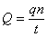 (1)

где Q - часовой расход (общий или горячей воды);
q - суточный расход (общий или горячей воды);
п - число занимающихся в одну смену;
t - продолжительность смены (в часах).
Максимальное секундное водопотребление принимается, исходя из одновременной работы всех сеток в душевых при помещениях для переодевания. Максимальный секундный сброс воды в канализацию принимается равным секундному водопотреблению при его величине более 8 л/с, а при меньшем водопотреблении к нему прибавляется максимальный расход одним прибором.
4.6.1.4 Продолжительность полного водообмена в контрастных ваннах бань сухого жара принимается не более 8 часов при непрерывном поступлении свежей воды.
4.6.1.5 Если в санитарных узлах и душевых количество приборов превышает 3, то предусматривается установка поливочных кранов диаметром 20 мм с подводкой холодной и горячей воды.

Таблица 10 - Расчет водопотребления на технологические нужды

Потребитель | Расход воды в сутки, л | Режим потребления | Примечание
Создание ледяного покрытия катков на 1 м² поверхности:
- первоначальная заливка и наращивание слоя льда до расчётной толщины (5 см) | 50 | Равномерно в течение 12 ч. | холодная вода
- подготовка поверхности льда* | 0,5 | 5 раз в сутки | горячая вода
* Рекомендуется использование воды с малой жесткостью - от 0,5 до 0,1 мг-экв/х.

4.6.1.6 Трапы для отвода стоков диаметром 100 мм в душевых при помещениях для переодевания устраиваются из расчета 1 трап не более чем на 3 сетки. В душевых прочих помещений (бытовые) рекомендуется устанавливать душевые поддоны.
4.6.1.7 В помещении для машин по уходу за льдом устанавливают поливочные краны диаметром 50 мм с подводкой холодной и горячей воды, и такие же, но с холодной водой устанавливают по периметру ледяного поля (радиус обслуживания не более 30 м).
4.6.1.8 Вода от таяния льда и ледяной стружки при отсутствии наружной дождевой канализации отводится в бытовую канализацию.
4.6.1.9 Для занимающихся и зрителей в санитарных узлах устанавливают настольные керамические унитазы или напольные чаши со смывным краном.
4.6.2 Отопление и вентиляция
4.6.2.1 Отопление и вентиляцию закрытых спортивных залов следует предусматривать в соответствии с СП РК 4.02-101 и действующими нормативными документами.
4.6.2.2 Кратность обмена воздуха и расчетная температура в спортивных сооружениях принимается согласно приложению Л. Обеспечение указанных параметров внутреннего воздуха в спортивных залах с местами для более 800 зрителей и крытых катках с местами для зрителей во всех климатических районах рекомендуется путем устройства систем кондиционирования воздуха. Выбор системы подтверждается технико-экономическим расчетом:
- расчетное число зрителей при проектировании вентиляции принимается исходя из 100% заполнения зрительских мест;
- расчетная температура воздуха приведена в приложении Л (кроме пунктов 1 и 2) для рабочего времени в холодное время года, в теплый период года температура воздуха в помещениях принимается согласно требованиям СП РК 4.02-101.
4.6.2.3 Подвижность воздуха в зонах нахождения занимающихся принимается не более:
- 0,3 м/с - в спортивных залах для борьбы, настольного тенниса и в крытых катках;
- 0,5 м/с - в остальных залах.
Указанную подвижность воздуха следует обеспечивать сосредоточенной подачей приточного воздуха.
4.6.2.4 Рекомендуемая относительная влажность в спортивных залах от 30% до 60%.
4.6.2.5 При расчетах воздухообмена в универсальных залах крытых катков с искусственным льдом с местами для зрителей принимают следующие эксплуатационные режимы:
- лед и места для зрителей;
- места для зрителей без использования льда;
- лед без мест для зрителей.
4.6.2.6 Как правило, удаление воздуха из спортивных залов и крытых катков осуществляется вытяжными системами с естественным побуждением. При объемах спортивного зала без мест для зрителей, если на каждого занимающегося приходится не менее 80 м², допускается применять естественную приточно-вытяжную вентиляцию с обеспечением однократного воздухообмена в 1 час.
4.6.2.7 В помещениях для переодевания должна быть организована подача воздуха в пятикратном объеме душевых, но не менее двукратного объема помещения для переодевания. Удаление воздуха из помещения для переодевания предусматривается в двукратном объеме через помещения душевых.
4.6.2.8 В нерабочее время при работе естественной приточно-вытяжной вентиляции в спортивных залах снижается температура воздуха, поэтому рекомендуется систему отопления устраивать в помещениях для переодевания из двух групп нагревательных приборов: основных, рассчитанных на поддержание температуры внутреннего воздуха 5°С, и дополнительных, обеспечивающих доведение внутренней температуры до расчетной.
4.6.2.9 В спортивных залах с естественной приточно-вытяжной вентиляцией удаление осуществляется через обычные шахты, устанавливаемые на кровле зала. Вытяжные шахты оборудуются утепленными клапанами с электроподогревом и дистанционным управлением и поддонами для сбора и удаления конденсата. Расположение шахт должно обеспечивать свободный доступ к клапанам и поддонам. Внутреннее сечение шахт определяется по расчету с учетом гравитационного и ветрового напора и давления, создаваемого приточной вентиляцией. В нижних и верхних частях витражей спортивных залов устраивают фрамугу, с помощью которой можно устроить неорганизованную подачу наружного воздуха. Если в помещениях для переодевания для занимающихся в результате работы объединенной приточной вентиляции температура воздуха ниже 25°С, то для них предусматривается зональный подогреватель.
4.6.2.10 При температуре приточного воздуха в системе 25°С (расчетной для помещения для переодевания) на воздуховоде в помещении для переодевания зональный подогреватель не устраивают. Для остальных помещений, которые требуют более низкую расчетную температуру воздуха в холодный период года, расчетную величину теплопотерь на отопление этих помещений уменьшают на величину перегрева приточного воздуха.
4.6.2.11 Рециркуляция воздуха допускается в системах воздушного отопления зальных помещений, совмещенных с вентиляцией и кондиционированием воздуха. Объем подаваемого наружного воздуха не должен быть менее указанного в приложении Л.
4.6.2.12 Самостоятельные системы воздухораспределения для зоны размещения мест для зрителей и для зоны нахождения занимающихся рекомендуется применять в спортивных залах с местами для более 800 зрителей и крытых катках с местами для зрителей.
4.6.2.13 Если залы используются без присутствия зрителей (тренировки), то в этот период расчетная температура воздуха в них (в холодный период года) принимается как для спортивных залов и крытых катков без мест для зрителей.
Если в спортивных залах нет искусственного льда, то расчет воздухообмена производят для двух режимов - со зрителями и без них.
4.6.2.14 Самостоятельные системы приточной и вытяжной вентиляции предусматриваются для:
а) спортивных залов и залов крытых катков;
б) душевых, помещений для переодевания занимающихся и массажных;
в) служебных помещений для административного и инженерно-технического персонала, инструкторско-тренерского состава, бытовых помещений для рабочих;
г) технических помещений (бойлерных).
4.6.2.15 Помещения для размещения оборудования приточных систем и установок кондиционирования воздуха, как правило, находятся в подвальных и цокольных этажах (на грунте). В исключительных случаях при соответствующем обосновании допускается их размещение вне пределов здания или на верхних этажах. В последнем случае необходимо обеспечить надежную вибро-, звуко- и гидроизоляцию.
4.6.2.16 Холодопроизводительность холодильных станций крытых катков с искусственным льдом принимается по летним нагрузкам с учетом параметров внутреннего воздуха, приведенных в приложении Л.
Температура поверхности льда для расчета принимается 8°С при толщине льда 50 мм.
Разность температур поверхности льда в любых точках может составлять не более 0,5°С.
4.6.3 Электроснабжение, электротехнические устройства и связь
4.6.3.1 Электроснабжение, электрическое освещение закрытых спортивных залов следует проектировать в соответствии с требованиями СП РК 4.04-107 и действующих нормативных документов.
4.6.3.2 В зависимости от назначения и вида спорта уровень освещенности следует принимать по нормам электрического освещения закрытых спортивных залов, которые приведены в таблице 11.
4.6.3.3 Категории электроприемников закрытых спортивных залов по надежности электроснабжения:
а) I категории все электроприемники при числе занимающихся более 120 чел/смену;
б) II категории при числе занимающихся менее 120 чел/смену - светильники аварийного и эвакуационного освещения, электродвигатели пожарных насосов, автоматическая пожарная сигнализация и система дымоудаления;
в) III категории - все остальные.

Таблица 11 - Расчет освещения залов

Вид спорта, для которого предназначено сооружение | Наименьшая освещённость, лк* | Плоскость или зона, в которой нормируется освещённость
1 Бадминтон, баскетбол, волейбол, гандбол, теннис, футбол | 300  100 | Горизонтальная - на поверхности пола  Вертикальная** - на высоту до 2 м от пола
2 Теннис настольный | 400 | Горизонтальная - на поверхности стола и на расстоянии до 4 м за его пределами
3 Акробатика, бокс, борьба, гимнастика спортивная и художественная, фехтование | 200 | Горизонтальная - на поверхности пола (борцовского ковра, гимнастического помоста, боксёрского ринга, фехтовальной дорожки)
4 Лёгкая атлетика, тяжёлая атлетика | 150 | Горизонтальная - на поверхности пола (дорожки для бега, мест для прыжков, толкания ядра, тяжелоатлетического помоста)
5 Хоккей, фигурное катание на коньках | 500 | Горизонтальная - на поверхности льда
* Уровень освещенности в спортивных залах со стационарными трибунами вместимостью до 800 зрителей включительно повышается на одну ступень при проведении соревнований республиканского масштаба, при большей вместимости трибун во всех спортивных залах освещенность принимается 500 лк, а освещенность поверхности ринга - 1000 лк.
** Вертикальная освещенность обеспечивается в плоскости, проходящей через продольную ось поля игры, а для баскетбола обеспечивается освещенность поверхности щитов со стороны колец.

4.6.3.4 В спортивных залах, предназначенных для занятий только с детьми, все электроприемники I категории.
4.6.3.5 При числе зрителей в закрытых спортивных залах более 300 надежность электроснабжения электроприемников определяется требованиями соответствующих нормативных документов.
4.6.3.6 Если из спортивного зала или катка предусматриваются передачи цветного телевидения, то осветительные приборы должны обеспечить уровень освещенности согласно таблице 12.

Таблица 12 - Расчет освещения залов при наличии цветного телевидения

Освещаемый объект | Наименьшая освещённость, лк | Плоскость или зона, в которой нормируется освещённость
1 Спортивная арена | 1000 | Вертикальная - по продольной и поперечной оси арены на высоте 1 м
2 Трибуна | 500 | Вертикальная - в направлении телекамеры на высоте 1 м
Примечания
1. Коэффициент запаса осветительных установок принимается 1,2. Источники света принимаются со сплошным или близким к сплошному спектром излучения с цветовой температурой, как правило, 6400°К.
2. Отношение горизонтальной освещенности спортивной арены к вертикальной принимается не более 3:1.
3. Неравномерность освещенности трибун не более 1:3.
4. Зоны показа зрителей должны иметь освещенность до 750 лк. Они определяются заданием на проектирование (20% от площади трибун).

4.6.3.7 Коэффициент пульсации освещения спортивных залов и крытых катков принимается согласно таблице 13.

Таблица 13 - Коэффициент пульсации освещения

В процентах
Вид спорта, для которого предназначен зал, каток | Максимально допустимый коэффициент пульсации
1 Бадминтон, баскетбол, волейбол, гандбол, теннис, футбол | 10
2 Теннис настольный | 10
3 Акробатика, бокс, борьба, гимнастика (спортивная и художественная), фехтование | 20
4 Легкая атлетика | 20
5 Хоккей, фигурное катание на коньках | 10

4.6.3.8 Уровень средней горизонтальной освещенности трибун для зрителей принимается 50 лк.
4.6.3.9 Во вспомогательных помещениях спортивных залов и крытых катков с искусственным льдом, в которых предусмотрено искусственное освещение, расчет площади световых проемов рекомендуется осуществлять по данным таблицы 14.
4.6.3.10 Если высота спортивного зала менее 8 м, рекомендуется применять систему верхнебокового освещения с установкой светильников на боковых стенах и потолке за пределами поля для игры. Оптимальной является система освещения с установкой светильников на потолке зала с обеспечением защитного угла не менее 40° в продольной и поперечной плоскостях.

Таблица 14 - Расчет световых проемов вспомогательных помещений

В процентах
Наименование помещений | Соотношение площади световых проемов к площади пола помещения
Кабинет врача, комнаты оказания первой медицинской помощи, процедурные кабинеты и комнаты для отдыха в медико-восстановительных центрах, массажная | 20
Учебный класс (методический кабинет) | 17
Мастерские | 14
Служебные помещения для административного и инженерно-технического персонала, помещение пожарного поста, помещение для сушки спортивной одежды и обуви*, помещения для хранения, выдачи и сушки прокатных ботинок с коньками*, склады спортивного оборудования и мебели*, хозяйственные кладовые* | от 10 до 12
* В этих помещениях может быть только прямое естественное или искусственное освещение.

4.6.3.11 Для безопасной эксплуатации свето- и звукотехнического оборудования (высота от 5 до 8,5 м от пола) рекомендуется применение телескопических вышек или переходных мостиков. А при высоте более 8,5 м - только переходных мостиков со сплошным настилом, ограждением высотой 1,2 м и отбойным брусом высотой не менее 0,15 м.
4.6.3.12 Наклон прожекторов концентрированного светораспределения должен быть не более 40°.
Осветительные приборы широкого светораспределения можно устанавливать непосредственно над полем игры.
4.6.3.13 Показатель ослепленности принимается не более 60. При газоразрядных источниках света допускается управление освещением тремя-четырьмя ступенями.
4.6.3.14 На кровле здания устанавливается вводная стойка, оснащенная абонентским трансформатором необходимой мощности. Она предназначена для подсоединения распределительной сети проводного вещания в спортивных сооружениях к местным сетям.
В задании на проектирование рекомендуется оговаривать устройство местной АТС в спортивных сооружениях, в которых проводятся соревнования республиканского масштаба.
Номинальный уровень громкости системы звукоусиления повышают от 10 до 15 дБ с учетом шума трибун.
4.6.3.15 В помещениях для переодевания для занимающихся устанавливают звуковые колонки малой мощности - для оповещения и вызова. Для оперативности громкоговорители объединяют в группы, а выходные линии подключают к шкафам оперативной коммутации, где путем необходимых переключений обеспечивается объединение громкоговорителей на заранее выбранную программу.
4.6.3.16 Площадь звукоаппаратной рекомендуется принимать от 25 до 30 м² с окном в зальное помещение размером 2,5 м × 0,8 м (с раздвижными стеклами).
В других залах и катках с местами для зрителей площадь звукоаппаратной от 10 до 12 м², а размер окна - не менее 1,5 м × 0,8 м. Кабели и провода прокладывают в подпольных каналах.
4.6.3.17 Если спортивный зал или каток оборудован светоинформационным табло, то для размещения силового оборудования и аппаратной датчиков табло выделяется помещение площадью не менее 14 м².
4.7 Обеспечение доступности для маломобильных групп населения
4.7.1 Проектирование закрытых спортивных залов следует выполнять с учетом СП РК 3.06-101 и действующих нормативных документов.
4.7.2 В целях создания доступной среды на спортивном объекте при проведении спортивных занятий и мероприятий с участием инвалидов, как в качестве спортсменов, так и в качестве зрителей, необходимо обеспечить:
- общую доступность спортивного объекта для всех категорий маломобильных групп населения;
- соответствующую среду занятий для спортсменов-инвалидов;
- оснащение спортивного объекта специальным спортивным инвентарем и оборудованием;
- доступность зоны размещения зрителей.
4.7.3 Доступность для маломобильных групп населения следует обеспечить во входные и в рекреационные помещения (вестибюли, гардеробы, зоны отдыха, буфеты), в блоки раздевальных, душевых и санузлов, в тренерские и учебно-методические помещения, в медико-реабилитационные помещения (медицинские комнаты, сауны, массажные и др.).
4.7.4 При периодическом использовании физкультурно-спортивных залов и помещений для инвалидов в проектируемых зданиях следует учитывать размеры специализированных площадок для занятий инвалидов, размещаемых в залах стандартных размеров.
4.7.5 Зал для общеукрепляющих упражнений без использования спортивных снарядов и зон тренажеров целесообразно разделять на две зоны: для укрепляющих упражнений без использования спортивных снарядов и зону тренажеров.
Расстановка оборудования должна обеспечивать возможность проезда инвалида на кресле-коляске во все зоны зала. Вдоль стен зала на свободных от оборудования участках предусматривается поручень для удобства передвижения инвалидов, использующих вспомогательные средства для ходьбы.
4.7.6 Для самоконтроля инвалидов по двум сторонам зала предусматриваются зеркала с поручнем.
4.7.7 Зал должен быть оснащен специальным стационарным и трансформируемым оборудованием.
4.7.8 Для инвалидов с недостатками зрения спортивные площадки должны иметь выпуклую или вогнутую поверхность, ярко окрашенную разметку пола, соответствующие видам игр.
4.7.9 В зале для специальной физической подготовки инвалидов, где проводится разработка отдельных суставов, должен быть установлен ряд специальных тренажеров. Рабочие зоны тренажеров должны быть расширены по сравнению с сооружениями общего пользования. Кроме того, в зале рекомендуется предусмотреть специальную информационную дорожку для инвалидов с нарушением функций зрения.
4.7.10 Зал для спортивной гимнастики должен быть приспособлен для тех видов спорта, которыми занимаются спортсмены с дефектами зрения. Вокруг снарядов необходимо предусматривать тактильные полосы ориентации (зоны безопасности).
4.7.11 При проектировании душевых для маломобильных групп следует руководствоваться СП РК 3.06-101.
4.7.12 В помещениях для переодевания при спортивных залах для занимающихся инвалидов следует предусматривать:
- места для хранения кресел-колясок;
- индивидуальные кабины из расчета по одной кабине на трех одновременно занимающихся инвалидов, пользующихся креслами-колясками;
- индивидуальные шкафы (не менее двух), в том числе для хранения костылей и протезов;
- скамью, вокруг которой должно быть обеспечено свободное пространство для подъезда кресла-коляски.
4.7.13 При организации открытых площадок, основных пешеходных подходов к объектам массового посещения, а также путей эвакуации посетителей массовых мероприятий следует выделять специальные полосы и участки площадей, предназначенные для передвижения и отдыха инвалидов и других маломобильных групп посетителей, исходя из расчета не менее 0,96 м² на одного инвалида - для открытых спортивных сооружений с трибунами и не менее 0,58 м² на одного инвалида - для закрытых спортивных сооружений с местами для зрителей. Специальные эвакуационные полосы и площадки должны иметь яркую контрастную разметку, звуковую сигнализацию и информационные, подсвеченные в вечернее время знаки и стенды.
4.7.14 Расчет количества полос передвижения инвалидов к местам проведения соревнований следует производить, исходя из средней скорости передвижения маломобильного пешехода 0,5 м/сек. и расчетного времени подхода от остановки общественного транспорта (автостоянки) до зрительского места в пределах 20 минут.
4.7.15 Общественные туалеты в спортивных объектах и комплексах следует устраивать с учетом доступности для инвалидов на креслах-колясках. Входы в общественные туалеты не должны иметь порогов, а, при необходимости, высота устройства порогов не должна превышать 2,5 см.
4.7.16 Деревья и кустарники следует располагать не ближе 0,9 м от бордюрного камня или края безбордюрной пешеходной дорожки и площадки, предназначенных для эвакуации инвалидов. Не допускается использование для озеленения пешеходных подходов к центрам массового посещения кустарников, колючих растений, имеющих высоту менее 0,5 м и более 1,1 м, способных травмировать во время передвижения. Посадку древесных насаждений следует производить в виде аллей и небольших групп для обеспечения свободной визуальной ориентации на всей территории подхода и эвакуации посетителей спортивных объектов и комплексов. Нижний уровень ветвей деревьев при смыкающихся кронах, а также протяженных рекламных стендов следует располагать не ниже 1,4 м над поверхностью земли.
4.8 Охрана окружающей среды
4.8.1 Во время строительства на территории строительной площадки следует предусмотреть сортировочный пункт и временный склад материалов.
4.8.2 Утилизация загрязненной воды не должна производиться спуском в обычную систему канализации.
4.8.3 По возможности следует избегать наличия разнообразных временных стоков в существующие сети водоотведения и на почву (включая токсичные).
4.8.4 При строительстве закрытых спортивных залов рекомендуется обеспечить поставку изделий и оборудования, таких как металлические ограждения, стойки и подобные конструкции на строительную площадку в предварительно окрашенном состоянии.
4.8.5 Для увлажнения и полива площадок, полей, газонов и цветников, находящихся на территории закрытых спортивных залов, следует применять стационарные установки (или переносные) кругового действия с разбросом воды до 15 м.
4.8.6 Для защиты от загрязнений по периметру земельного участка спортивного сооружения предусматриваются ветро- и пылезащитные полосы древесных и кустарниковых насаждений шириной от 5 м со стороны проездов местного значения и до 10 м со стороны магистральных дорог. На самой территории ширину полосы насаждений по периметру групп открытых спортивных сооружений рекомендуется принимать около 3 м.

5. ЭКОНОМИЯ ЭНЕРГИИ И РАЦИОНАЛЬНОЕ
ИСПОЛЬЗОВАНИЕ ПРИРОДНЫХ РЕСУРСОВ

5.1 Обеспечение энергоэффективности
5.1.1 Применение кондиционирования (охлаждения) рекомендуется предусматривать с использованием энергосберегающих решений, позволяющих не увеличивать общее потребление в здании (например, в сочетании с устройствами утилизации тепла или тепловыми насосами). Если часть энергии, высвобождающейся при этом, идет на подогрев горячей воды или на освещение, то она может быть прибавлена к нормируемой величине удельного расхода на отопление и вентиляцию и тогда величина, рассчитанная в проекте вместе с кондиционированием, не должна превышать эту увеличенную нормируемую величину.
5.1.2 Целесообразно применять системы освещения помещений, оснащенных датчиками движения и освещенности, насосного и вентиляционного оборудования.
5.1.3 Следует оснастить здание индивидуальными тепловыми пунктами, снижающими затраты энергии на циркуляцию в системах горячего водоснабжения и оснащенных автоматизированными системами управления и учета потребления энергоресурсов, горячей и холодной воды.
5.1.4 Рекомендуется при возможности использовать непрозрачные ограждения с утеплителем и применение технических решений по повышению теплотехнической однородности конструкции.
5.1.5 При проектировании следует предусматривать правильную ориентацию здания, которая способствует естественному сохранению тепла в зимний период и охлаждению в летний, а также обеспечивает инсоляцию помещений.
5.1.6 Целесообразно оснастить второй дверью тамбуры входных групп, обеспечивающей минимальные потери тепловой энергии, или вращающимися дверями.
5.2 Рациональное использование природных ресурсов
5.2.1 Рекомендуется использовать водомерные устройства во всех точках, обеспеченных водой.
5.2.2 При проектировании санитарных узлов рекомендуется снабдить их аэраторами.
5.2.3 Рекомендуется встраивать в раковины сенсоры с автоматическим включением и выключением смесителя.
5.2.4 Следует использовать оборотные системы водоснабжения (открытого и закрытого циклов) для охлаждения технологического оборудования (насосов, компрессоров, теплообменников).
5.2.5 Целесообразна посадка растений, приспособленных к местному климату и требующих минимального полива.
5.2.6 Для полива растений рекомендуется использовать устройства, позволяющие поливать вторичной и очищенной дождевой водой.
5.2.7 Для рационального использования водных ресурсов следует обеспечивать сокращение водопотребления, увеличение использования воды в системах оборотного и повторно-последовательного использования, сокращение непроизводительных расходов и потерь воды, снижение и прекращение сброса загрязненных сточных вод, очистку сточных вод, извлечение из них ценных веществ и др.

Приложение А
(информационное)

Размеры зала и арены
Таблица А.1 - Размеры зала и арены для различных видов спорта

В метрах
Вид спорта | Строительные размеры зала, не менее |  |  | Размеры арены
Вид спорта | длина | ширина | высота до низа выступающих конструкций | длина | ширина высота
Акробатика | 36 | 18 | 6 | 36* | 18*
Бадминтон | 30* | 18* | 9 | 13,4 | 6,1
 |  |  |  | 13,4 | 5,18
Баскетбол | 30* | 18* | 7 | 26 | 14
Бокс. На один ринг | 18* | 12* | 4 | 8 | 8
Борьба: классическая, вольная, самбо, дзюдо | 18 | 15 | 4 | диаметр ковра 9 м
Борьба: классическая, вольная, самбо, дзюдо | 24 | 12 | 4 | 2 спаренных ковра диаметром 7 м
Волейбол | 24 | 15 | 8 | 18 | 9
Волейбол | 34 | 19 | 8 | 18 | 9
Гандбол | 42* | 24* | 8 | 40 | 20
Гимнастика спортивная | 36 | 18 | 6 | 36* | 18*
Гимнастика художественная | 21* | 15* | 8 | 13 | 13
Теннис | 32 | 16 | 8 | 24 | 11
Теннис настольный | 15* | 9* | 4 | 14 | 7
Тяжёлая атлетика | 18 | 9 | 4 | 4 | 4
Тяжёлая атлетика | 12 | 6 | 4 | 2,8 | 2,8
Фехтование | 24* | 18* | 4 | 14 | 1,5-2
Футбол на одно поле | 98* | 48* | 15 | 90 | 45
Фигурное катание на коньках | 66* | 36* | 6 | 60 | 30
Хоккей | 66* | 36* | 6 | 56-61 | 26-30
* Размеры принимаются согласно заданию на проектирование.
Примечания
1. При проектировании спортивных залов на несколько площадок для игр и (или) на большое количество оборудования размеры залов и их пропускная способность в смену, соответственно, увеличиваются.
2. В залах для бокса и борьбы тренажеры и оборудование для физической подготовки размещать не рекомендуется.
3. При проведении одновременных занятий мужчин и женщин место для вольных упражнений предусматривается общим (зал для спортивной гимнастики).
4. Размер зала для настольного тенниса при большом количестве столов принимается из расчета 7,75 × 4,5 м площади на каждый стол.
5. Высота зального помещения (например, над трибуной) в спортивно-демонстрационных и спортивно-зрелищных залах и крытых катках может быть увеличена по сравнению с табличной исходя из того, что расстояние от пола последнего ряда трибуны до выступающих конструкций потолка принимается не менее 2,2 м. Минимальная высота зального помещения, требуемая для представлений «цирк на эстраде» (считая от поверхности эстрады) - 10 м.

Приложение Б
(информационное)

Размеры и пропускная способность мест для легкоатлетических прыжков и метаний

Б.1 Планы мест для прыжков в длину и тройного прыжка с разбега приведены на рисунке Б.1.
Яма для приземления глубиной 0,3 м заполняется песком до уровня поверхности дорожки для разбега. По периметру яма обрамляется бортами из дерева, которые по трем сторонам должны устраиваться заподлицо с полом зала, а со стороны дорожки для разбега быть на 3 см ниже уровня дорожки для разбега. Брус для отталкивания длиной 1,22 м, шириной 0,2 м и толщиной 0,1 м устанавливается заподлицо с дорожкой для разбега.
Расчетная пропускная способность места в смену составляет 6 человек при одной дорожке для разбега и 9 человек при двух.

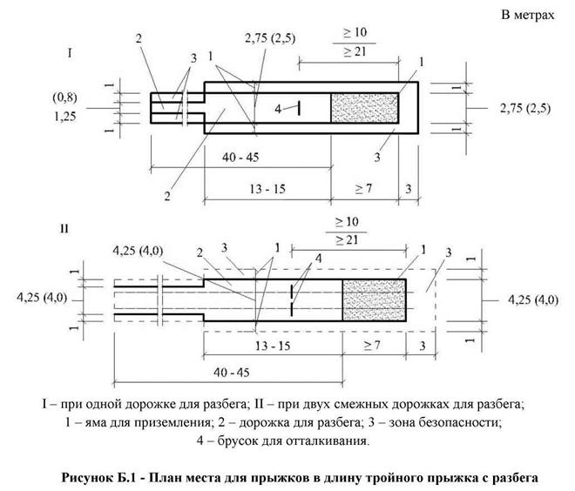

Примечания
1. В скобках указано предельно допустимое уменьшение размеров при реконструкции существующих сооружений.
2. Расстояние от бруска до дальнего края ямы, приведенное над чертой, относится к прыжкам в длину, под чертой - к тройному прыжку.
Б.2 План места для прыжков в высоту с разбега приведен на рисунке Б.2.
Место для приземления рекомендуется выполнять накладным из листового поролона, губчатой резины или других мягких синтетических материалов, уложенных на высоту от 0,5 м до 0,75 м.
Расчетная пропускная способность места в смену составляет 6 человек.

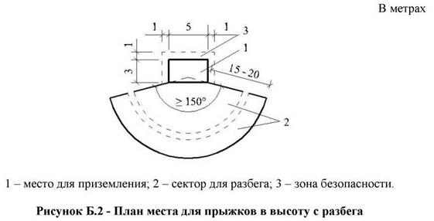

Б.3 План места для прыжков с шестом приведен на рисунке Б.3.
Место для приземления может быть стационарным или накладным из мягких материалов, укладываемых на высоту не менее 1 м.

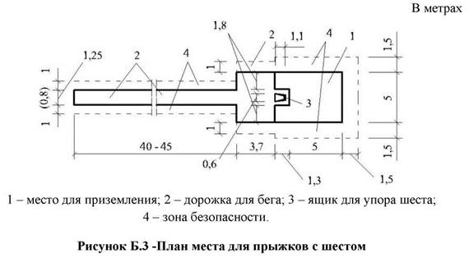

Примечание - В скобках указано предельно допустимое уменьшение ширины дорожки для разбега при реконструкции существующих сооружений.
Б.4 Ящик для упора шеста (рисунок Б.4) может быть выполнен из дерева или металла и устанавливается заподлицо с поверхностью дорожки для разбега. Расчетная пропускная способность места в смену составляет 6 человек.

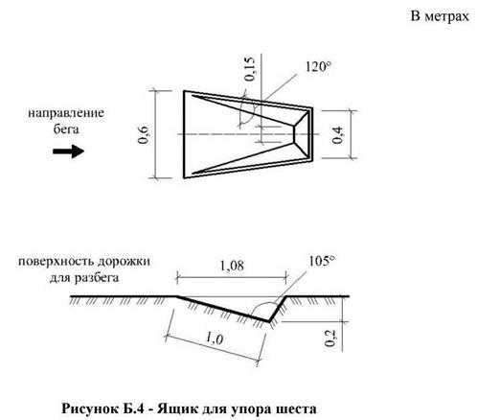

Б.5 План места для толкания ядра приведен на рисунке Б.5.
Кольцо, ограничивающее круг толкания, изготовленное из металла или другого твердого и прочного материала, устанавливается на бетонную (с нежелезной поверхностью) или асфальтобетонную горизонтальную площадку, имеющую одинаковую отметку с поверхностью сектора для приземления. Кольцо может быть накладным или стационарным, верх кольца возвышается над поверхностью площадки на 0,02 м. Дугообразный брусок, изготовленный, как правило, из дерева, прикрывающий кольцо сверху и совпадающий с ним внутренними поверхностями, имеет длину (по внутреннему краю дуги) 1,22 м, ширину - 0,114 м, выступает над поверхностью площадки на 0,1 м.

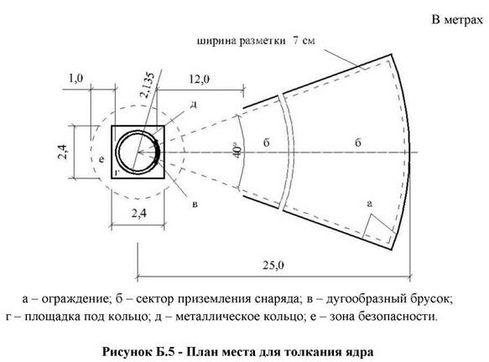

Б.6 Вдоль дальней и боковых границ сектора для приземления ядра на расстоянии не менее 0,07 м от них устанавливается ограждение. Рекомендуемая конструкция ограждения приведена на рисунке Б.6. При реконструкции зданий, а также при предназначении залов только для учебно-тренировочных занятий угол сектора для приземления может быть уменьшен до 300. Расчетная пропускная способность места в смену составляет 6 человек.

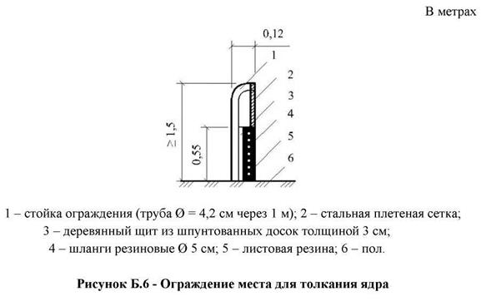

Б.7 По метанию диска и копья в залах проводятся только учебно-тренировочные занятия, во время которых снаряды выпускаются в специальные задерживающие устройства.
На рисунке Б.7 приведен план места для метания диска.
Площадка, на которую устанавливается кольцо, имеет такую же конструкцию, как и для толкания ядра, но ее размеры больше - 2,7 м × 2,7 м, так как внутренний диаметр кольца для метания диска - 2,5 м, дугообразный брусок не предусматривается.

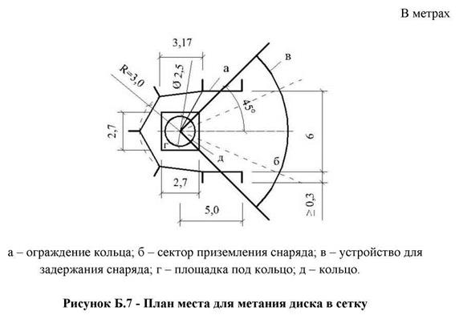

Б.8 За пределами площадки предусматривается свободная площадь для установки ограждения. Оно состоит из двух частей:
- защитного ограждения высотой не менее 5 м, устанавливаемого сзади и по бокам кольца, представляющего собой семь Г-образных стоек, к краям консолей которых свободно подвешивается веревочная или капроновая сетка таким образом, чтобы места подвески оказались на расстоянии 3,17 м друг от друга, а их вертикальные проекции размещались на расстояниях, приведенных на рисунке от центра кольца;
- устройства для задержания летящего снаряда, представляющего собой свободно висящую сетку (веревочную, капроновую) высотой 6 м, размещаемую по радиусу примерно 8 м (считая от центра кольца) в пределах центрального угла 90°, т.е. его длина по дуге окружности должна быть порядка 13 м, крепление этого устройства к ограждающим конструкциям зала решается в каждом отдельном случае в зависимости от принятых конструкций.
Расчетная пропускная способность места в смену составляет 6 человек. План места для метания копья приведен на рисунке Б.8.

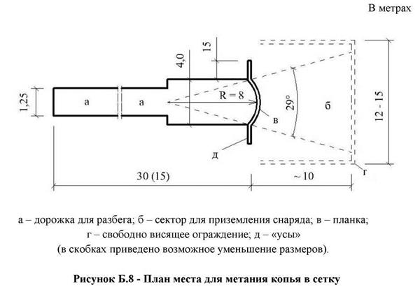

Планка шириной 0,07 м выполняется из доски, фанерного или металлического листа, имеет форму дуги. «Усы» из тех же материалов выполняются отдельно и приставляются к планке перпендикулярно оси дорожки для разбега. Планку и «усы» устанавливают заподлицо с поверхностью дорожки для разбега.
Для задержания летящего снаряда предусматривается специальное устройство, которое устанавливается примерно в 10 м от планки. Рекомендуется устройство из свободно висящих полотен (типа конвейерной ленты) длиной от 6 м до 6,5 м, подвешенных на высоте около 7 м в зависимости от возможностей, связанных с архитектурно-планировочным решением зала, длина дорожки разбега может быть уменьшена до 15 м.
Расчетная пропускная способность места в смену составляет 6 человек.
Примечания
1. На боковых ограждениях щит и шланги могут не предусматриваться.
2. При расположении места для толкания ядра внутри контура дорожки для бега по кругу высота ограждения принимается не менее 2 м.

Приложение В
(информационное)

Проектирование искусственных покрытий

В.1 Силиконовый лёд может быть применён для следующих занятий: любительский хоккей (тренировки и матчи); полупрофессиональный хоккей (тренировки); фигурное катание (любительский уровень); кёрлинг (любительский уровень); любительское катание.
Преимущества силиконового льда проявляются при проектировании физкультурно-оздоровительных центров, в которых заложена идея невысоких капитальных вложений и минимальных эксплуатационных затрат.
В.2 Силиконовый лёд собирается из панелей многослойной влагостойкой высококачественной фанеры, покрытой с двух сторон скользким полиэтиленовым слоем толщиной 5 мм каждая. Поверхность катка обрабатывается жидким силиконом. Габариты панелей - 122 см × 122 см, толщина панелей - 36 мм, вес - 32 кг.
В.3 Для подготовки и дальнейшей эксплуатации поверхности силиконового льда используют:
а) шлифовальную машину, укомплектованную навесным пылесосом;
б) отдельный пылесос для сбора с поверхности синтетического льда пыли стружки, образовавшейся в процессе ежедневной эксплуатации;
в) резиновый скребок для нанесения силикона на поверхность «синтетического льда» (рекомендуемая длина резинового скребка - 75 см).
В.4 Для трансформации спортивных площадей и защиты уже имеющихся покрытий целесообразно применять универсальный изолирующий композиционный материал покрытия, особенно в ледовых дворцах для трансформации ледового покрытия без его предварительной разморозки, площадках для проведения выставок, театрально-зрелищных мероприятий и увеличения количества мест для зрителей.
В.5 Покрытие составляется из листов, имеющих размеры 1000 мм × 1000 мм × 24 мм или 950 мм × 950 мм × 24 мм при весе 1 м² - 13 кг, состоит из двух функциональных слоев. Первый теплозащитный слой из пористого вулканизированного термопласта обладает предельно низкой теплопроводностью при высокой эластичности и упругости, позволяющей сохранить заданную толщину материала при многократных сдавливающих и растягивающих деформациях. Верхний рабочий слой из вулканизированного эластомера, обладающего высокими фрикционными способностями: твёрдостью, прочностью к истиранию, теплостойкостью и низкой горючестью. Отличительной особенностью композиционного материала является постоянное сохранение температуры на поверхности не ниже 15°С при сохранении температуры на поверхности льда не выше 4°С.
Для хранения 1800 м покрытия ледового поля размером 30 м × 60 м следует предусмотреть помещение площадью 40 м².

Приложение Г
(информационное)

Параметры зала конькобежной дорожки

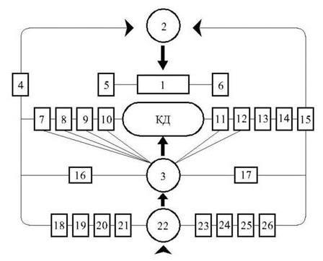
КД - конькобежная дорожка; 1 - трибуна для зрителей; 2 - входная группа,
вестибюль, фойе для зрителей, буфеты для зрителей; 3 - раздевальные для спортсменов;
4 - помещение для пресс-центра; 5, 6 - ложи прессы и почетных гостей;
7 - помещение для судей; 8 - помещение для обслуживания занимающихся
массовым катанием; 9 - помещения для инструктора и тренеров; 10 - помещение для сушки
одежды и обуви; 11 - медицинские помещения; 12 - массажная и баня сухого пара;
13 - стоянка машин по уходу за льдом; 14 - бытовые помещения для рабочих; 15 - хладоцентр;
16 - зал 36 м × 21 м для учебно-тренировочной работы; 17 - зал с тренажерами;
18 - администрация; 19 - буфет для спортсменов; 20 - помещение для отдыха спортсменов;
21 - методический кабинет; 22 - вестибюль для спортсменов; 23 - гардероб для спортсменов;
24 - буфет для спортсменов и сотрудников; 25 - технические помещения;
26 - пожарный пост.
Рисунок Г.1 - Функционально-планировочная схема сооружения с конькобежной дорожкой

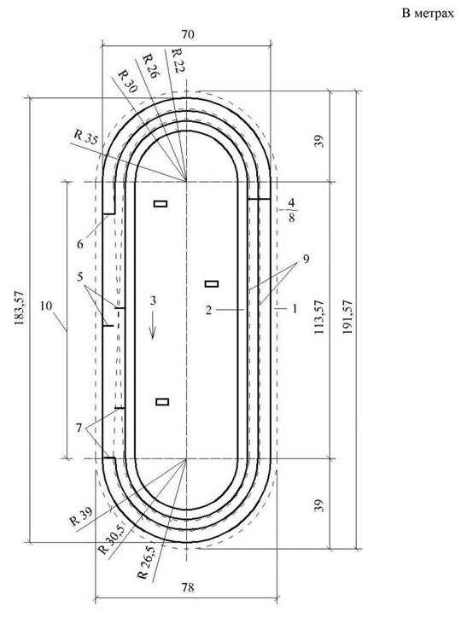
1 - зона безопасности; 2 - разминочная дорожка; 3 - направление гонки;
4 - старт на 500 и 1500 м; 5 - старт на 1000 м; 6 - старт на 1500 м;
7 - старт на 3000 и 5000 м; 8 - финиш; 9 - линии измерения дистанций;
10 - переходная дорожка.
R₁ - расчетные радиусы беговых дорожек.
Рисунок Г.2 - План с ледяной дорожкой 400 м

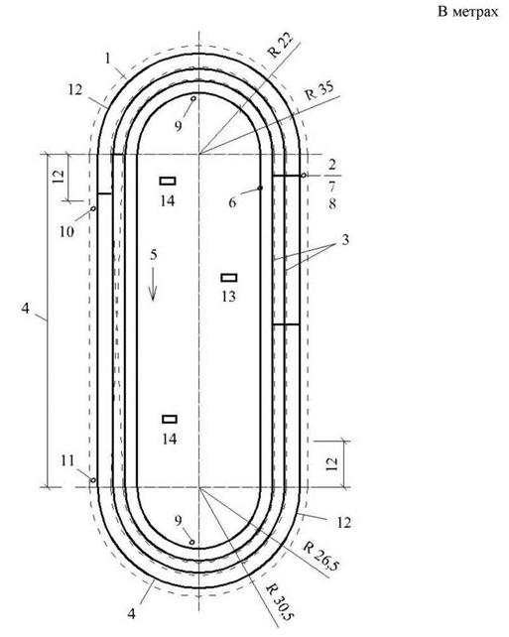
1 - старт дистанции на 1500 м; 2 - финиш дистанции на 1500 м; 3 - финишная прямая;
4 - переходная прямая; 5 - направление бега; 6 - табло - указатель кругов;
7 - стол судьи - хронометриста; 8 - зона жюри и судьи на финише; 9 - судья - счетчик кругов;
10 - стол судьи - стартера; 11 - контроль смены дорожек; 12 - защитные маты;
13 - выход из тоннеля; 14 - выход из тоннеля (при двух выходах).
R₁ - расчетные радиусы беговых дорожек.
Рисунок Г.3 - Обустройство дорожки длиной 400 м для скоростного бега на коньках

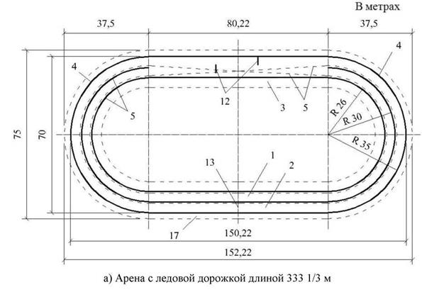
1 - внутренняя соревновательная дорожка; 2 - внешняя соревновательная дорожка;
3 - разминочная дорожка; 3 а - добавочный участок разминочной дорожки (для кругового бега);
4 - защитные маты; 5 - путь конькобежца; 6 - старт на 500 м;
7 - старт на 3000 и 5000 м; 8 - старт на 1000 м; 9 - старт на 1500 м;
10 - финиш для дистанции 1000 м; 11 - старт на 10000 м; финиш для дистанций 500 м,
1500 м, 3000 м, 5000 и 10000 м; 12 - старт на 500 м и 1500 м;
13 - финиш, старт на 1000 м, 3000 м, 5000 и 10000 м;
14 - выходы из тоннелей (при двух тоннелях);
15 - выход из тоннеля (при одном тоннеле); 16 - полоса с твердым покрытием (бетон);
17 - зона безопасности; 18 - участок переходной прямой; 19 - стандартное ледовое поле
для хоккея с шайбой; 20 - трибуны для зрителей; 21- неледовое покрытие (бетон).
Рисунок Г.4 - Арены для скоростного бега на коньках

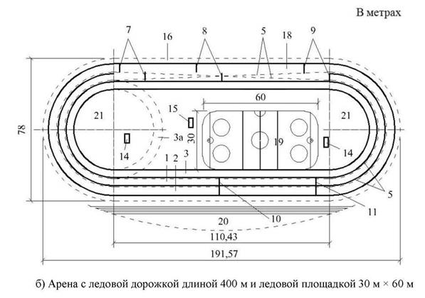
Рисунок Г.4 (продолжение)

Приложение Д
(информационное)

Расположение зрительских мест на трибунах

Д.1 Профиль трибун рекомендуется проектировать по наклонной прямой или по ломаной линии.
Профиль по наклонной прямой применяется, как правило, при числе рядов не более 15.
Д.2 Уклон профиля по наклонной прямой или по каждому отрезку ломаной линии предусматривается обеспечением беспрепятственной видимости наблюдаемой точки (фокуса) согласно рисунку Д.1 и таблице Д.1.

Таблица Д.1 - Параметры видимости с трибун

В метрах
Вид спорта, для которого предназначается сооружение* | Расстояние от Д до F | Допустимое перемещение F
Бадминтон и баскетбол | 1 | 1,5
Бокс | 0 | 0,5
Борьба (классическая, вольная, самбо, дзюдо) | 0,5 | 2
Волейбол и теннис | 1** | 1
Гандбол | 2 | 2
Гимнастика художественная | 0,5 | 0,5
Легкая атлетика | от 0,50 до 0,65*** | -
Тяжелая атлетика | 0 | 0,5
Футбол | 3 | 4
Хоккей, фигурное катание на коньках | 6,3 | 1,5
* В универсальных сооружениях местоположение наблюдаемой точки (фокуса) следует принимать для того вида спорта, для которого местоположение точки Д является ближайшим к трибуне.
** Откладывается от точки Д в сторону трибуны.
*** Если местоположение наблюдаемой точки (фокуса) приводит по расчету видимости к недопустимому по нормам уклону трибуны, наблюдаемая точка Р может быть перемещена по вертикали вверх в пределах до 0,9 м от поверхности дорожки.

В таблице Д.1 над чертой приведены данные для случая, когда к трибуне прилегает дорожка для бега по прямой, а под чертой - когда к трибуне прилегает дорожка для бега по кругу.

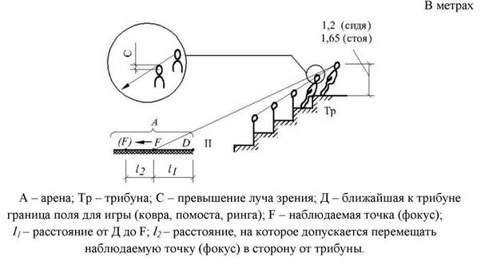
Рисунок Д.1 - Местоположение наблюдаемой точки (фокуса)

Д.3 Превышение С-луча зрения зрителя последнего ряда трибуны (или каждого отрезка профиля по ломаной линии), направленного на наблюдаемую точку (фокус) над уровнем глаз впереди расположенного зрителя, следует принимать 0,14 м.
В залах катков для хоккея и фигурного катания луч зрения зрителя первого ряда, направленный на наблюдаемую точку, должен проходить по верхнему краю борта или над ним.
Д.4 Положение точки Д (рисунок Д.1) определяется исходя из следующих размеров поля для игры (ковра, помоста, ринга): для бадминтона - 13,5 м × 6 м, баскетбола - 28 м × 15 м, бокса - 6 м × 6 м, борьбы - ковер диаметром 9 м или «татами» (для дзюдо) 10 м × 10 м, волейбола - 18 м × 9 м, тенниса - 24 м × 11 м, гандбола - 40 м × 20 м, гимнастики художественной - 12 м × 12 м, тяжелой атлетики - 4 м × 4 м, футбола - 90 м × 45 м, но не более 105 м × 68 м, хоккея и фигурного катания на коньках - 60 м × 30 м.
Для спортивной гимнастики положение точки Д принимается на поверхности пола (помоста) по оси ближайшего к трибуне гимнастического снаряда.
Д.5 Перемещение наблюдаемой точки (фокуса) на расстояние l₂ (рисунок Д.1 и таблица Д.1) необходимо в случаях, если уклон трибуны, полученный по расчету при расположении наблюдаемой точки (фокуса) на расстоянии l₁, превышает максимально допустимый (1:1,4).
Перемещение наблюдаемой точки F на расстояние l₂ рекомендуется также при:
- проектировании сооружений, предназначенных в основном для учебно-тренировочных занятий;
- расположении зрительских мест на ярусах;
- расположении зрительских мест за пределами расстояния 2R, указанного на рисунке Д.2 и таблице Д.2 настоящего приложения.

Таблица Д.2 - Параметры видимости с трибун из зрительских мест
за пределами расстояния 2R

В метрах
Вид спорта, для которого предназначается сооружение* | Расстояние R
1 Футбол | 27
2 Легкая атлетика, хоккей, фигурное катание на коньках, гандбол, теннис, волейбол | 23
3 Баскетбол, бадминтон, акробатика, гимнастика спортивная | 18
4 Художественная гимнастика, бокс, борьба (классическая, вольная, самбо, дзюдо), тяжелая атлетика | 12
* На универсальных сооружениях R принимается для того вида спорта (из числа тех, для которых предназначено сооружение), для которого оно является наибольшим.

Д.6 Зрительские места следует располагать в пределах зон, приведенных на рисунке Д.2 и таблице Д.2.
Д.7 Местоположение точки О принимается, как правило, в геометрическом центре арены. В залах для легкой атлетики в случаях, когда дорожка для бега по прямой не совмещается с прямым отрезком дорожки для бега по кругу, местоположение точки О принимается на поверхности дорожки для бега по прямой на ее продольной оси на расстоянии от линии финиша, равном 0,25 длины наибольшей дистанции.
Д.8 Последовательность построения профиля трибуны рекомендуется следующая:
1) определение местоположения и длины трибуны на плане сооружения;
2) установление отметки пола первого ряда, принимаемой, как правило, на отметке планшета арены.
В залах для хоккея, для исключения загораживания хоккейным бортом луча зрения зрителя, отметка пола первого ряда трибуны принимается на 0,8 м выше отметки поверхности охлаждающей плиты, при этом расстояние между хоккейным бортом и ограждением первого ряда трибуны принимается равным 3 м, а глубина первого ряда - 1,1 м;
3) установление числа рядов трибуны по формуле т = (Nka)/L, где N - заданная вместимость трибуны, чел.; k - коэффициент потери мест на проходы (лестницы) и люки, принимаемый равным 1,17 при эвакуации через люки и 1,15 при эвакуации не через люки (в общий проход вдоль первого ряда трибуны или в двери, расположенные против прохода (лестницы) трибуны); а - ширина места, принимаемая равной 0,45 м; L - примерная длина трибуны, м.

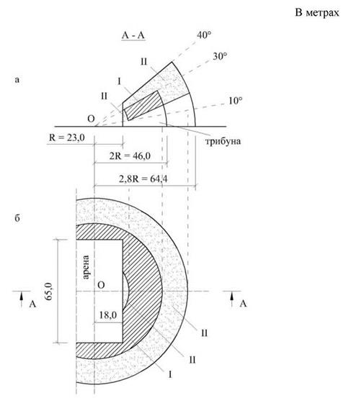
a - разрез; б - план; I - зона, в которой следует располагать зрительские места;
II - зона допустимого расположения зрительских мест; Г - ближайшая к трибуне граница арены;
О - центр построения зон зрительских мест; R - расстояние от точки О до
ближайшей границы зоны I (в разрезе).
Рисунок Д.2 - Зрительские зоны (на примере трибуны у спортивной арены для хоккея)

Д.9 Построение профиля трибуны можно вести двумя способами - аналитическим и графоаналитическим.
Д.10 На рисунке Д.3 показано построение профиля трибуны по наклонной прямой аналитическим способом, а на рисунке Д.4 - графоаналитическим. При построении профиля трибуны по ломаной линии трибуна разбивается на группы рядов, в пределах каждой из которых строится свой профиль по наклонной прямой. Число групп рядов принимается, как правило, кратным числу десятков рядов проектируемой трибуны или на единицу больше; при этом число рядов в последующей группе должно быть равным или большим, чем в предыдущей.

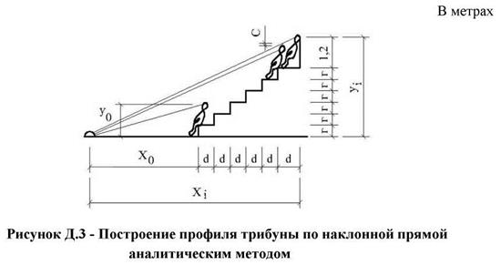
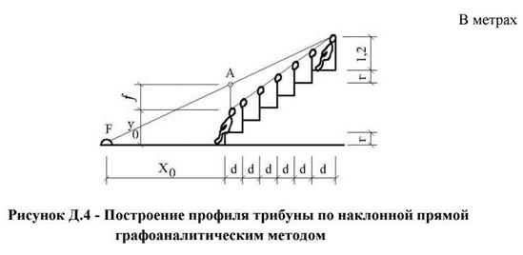

Построение профиля трибуны по ломаной линии состоит из последовательного (аналитического или графоаналитического) определения профиля каждого прямого отрезка (группы) трибуны, начиная с ближайшего к наблюдаемой точке F. При этом последний ряд каждого отрезка принимается за первый ряд последующего отрезка.
Положение глаз зрителя по вертикали принято считать от пола ряда на расстоянии 1,2 м для сидящего зрителя и 1,65 м - для стоящего.
Расстояние от фокуса до глаза зрителя по горизонтали принимается до задней границы каждого ряда.
Д.11 При аналитическом способе построения местоположение глаза зрителя последнего ряда трибуны относительно фокуса F определяется по формулам (Д.1):

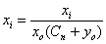
(Д.1)
x_{i} = x_{o} + nd,

где, С - нормируемая величина превышения луча зрения, м;
х_{о} - расстояние по горизонтали от фокуса до глаз зрителей первого ряда, м;
x_{i} - расстояние по горизонтали от фокуса до глаз зрителя последнего ряда, м;
y_{o} - расстояние по вертикали от фокуса до глаз зрителей первого ряда, м;
y_{i} - расстояние по вертикали от фокуса до глаз зрителей последнего ряда, м;
п - число промежутков между рядами (число рядов трибуны минус единица);
d - принятая в проекте глубина ряда, м.
Д.12 При графоаналитическом способе построения (рисунок Г.4) наносятся местоположения точек F, х_{o}, у_{о}. Затем построение профиля осуществляется в последовательности:
а) над местоположением глаз зрителя первого ряда по вертикали откладывается общее превышение луча зрения зрителя последнего ряда f = Сп;
б) зная количество рядов трибуны (т) и глубину каждого ряда (d), восстанавливается вертикаль в точке, соответствующей местоположению глаз зрителей последнего ряда; продолжив прямую, соединяющую точку А с фокусом F до пересечения с проведенной вертикалью, определяем положение глаз зрителей последнего ряда;
в) соединив прямой линией положение глаз зрителей первого и последнего рядов и восстановив вертикали для каждого ряда, определяем положение глаз зрителей каждого ряда;
г) отложив от положения глаз зрителей по вертикали вниз величину у_{о} (1,2 м на трибунах для сидений или 1,65 м на трибунах для стояния), получаем отметку пола каждого ряда, т.е. профиль трибуны.
Д.13 Если полученный профиль будет иметь уклон, превышающий допустимый, следует изменить местоположение фокуса и произвести новое построение.
Д.14 Высота подступенков, r, определяется по формуле: r = (y_{i} - y_{o})/n.
При построении профиля трибуны по ломаной линии высота подступенков определяется для каждого отрезка профиля.
Д.15 Строительная высота трибуны с профилем по наклонной прямой определяется как произведение высоты подступенка, r, на число промежутков, n, между рядами.
Строительная высота трибуны с профилем по ломаной линии определяется как сумма высоты профилей каждого отрезка.

Приложение Е
(информационное)

Параметры зала для хоккея

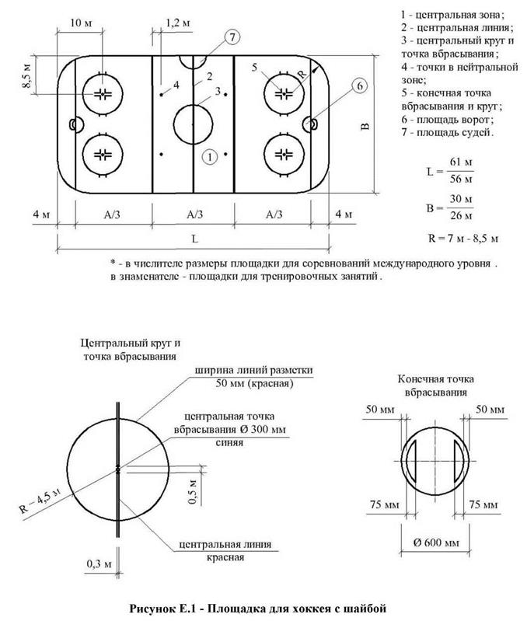
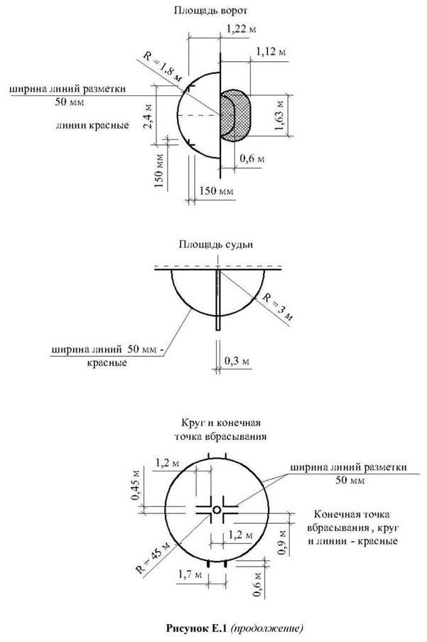
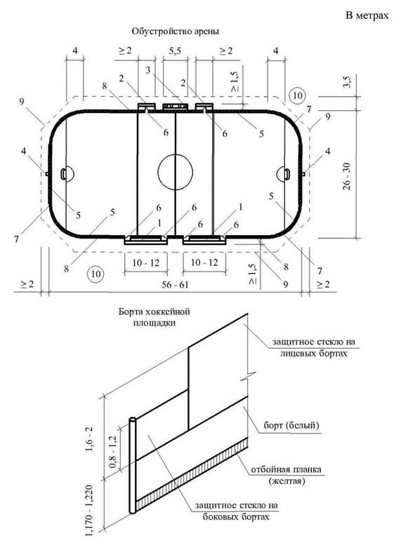
1 - скамьи для участников соревнований; 2 - скамьи для оштрафованных игроков;
3 - стол секретариата; 4 - места судей за воротами; 5 - борт высотой от 1170 мм до 2000 мм;
6 - дверцы для прохода игроков; 7 - защитное стекло с сеткой высотой
от 1600 до 2000 мм на лицевых бортах;
8 - защитное стекло высотой от 800 до 1200 мм на боковых бортах;
9 - граница арены; 10 - зона зрительских мест.
Рисунок Е.2 - Арена для игры в хоккей с шайбой

Приложение Ж
(информационное)

Расчет санитарного оборудования

Таблица Ж.1 - Расчет санитарного оборудования

Помещение, санитарные приборы | Число санитарных приборов в помещении | Дополнительные данные
1 Душевые (женские и мужские) при:
1) помещениях для переодевания занимающихся | На каждые 6 мест в помещении для переодевания одна душевая кабина | -
2) комнатах для инструкторского и тренерского состава | На каждые 6 мест в помещении для переодевания одна душевая кабина | -
3) бытовых помещениях для рабочих
2 Санитарные узлы (с умывальниками в шлюзах):
1) при помещениях для переодевания занимающихся:
женские | Один унитаз на 10 мест для переодевания в женской раздевальне, но не менее одного
мужские | Один унитаз и один писсуар на 20 мест в помещении для переодевания мужчин.
2) для сотрудников, инструкторского и тренерского состава:
женские | Один унитаз на 10 единовременно работающих женщин, но не менее одного унитаза | При числе единовременно работающих мужчин и женщин менее 20 человек предусматривается общий санитарный узел на один унитаз
мужские | Один унитаз и один писсуар на 20 единовременно работающих мужчин.
3) для зрителей:  Женские | Один унитаз на 40 зрителей-женщин.  Один унитаз на 330 и один писсуар на 66 зрителей-мужчин | В каждом помещении санитарного узла должно быть, не более 40 приборов (унитазов, писсуаров); вход и выход должны быть рассредоточены, не допуская противоположного потока
3 Умывальные при санитарных узлах для зрителей:
женские | Один умывальник на 4 унитаза в санитарном узле | -
мужские | Один умывальник на 8 приборов (унитаза, писсуара) в санитарном узле | -
4 Сушилки для волос в помещении для переодевания занимающихся:
Женских | Один прибор на 10 мест в помещении для переодевания, но не менее одного | -
Мужских | Один прибор на 20 мест в помещении для переодевания, но не менее одного | -
5 Умывальники:
- в помещении для переодевания, для занимающихся
- в комнатах инструкторского и тренерского состава, | Один умывальник на 30 мест для переодевания, но не менее одного | -
- в помещениях для медицинского обслуживания (кроме зоны ожидания), массажной | По одному умывальнику на каждое помещение | -
6 Ножные ванны (мойки для ног) в раздевальнях для занимающихся | Одна ванна на 20 мест в помещении для переодевания, но не менее одной | Площадь на одну ванну 1 м × 0,85 м
7 Мойка в помещениях для уборочного инвентаря | Одна мойка на помещение | -

Приложение К
(информационное)

Параметры помещений для умывания, уборных и душевых

Таблица К.1 - Параметры помещений для умывания, уборных и душевых

В метрах
Показатель | Уборные | Помещения для умывания | Душевые
1 Размеры кабин в плане, при дверях
открывающихся наружу | 0,85 × 12 | - | 0,85 × 1,8**
открывающихся внутрь | 0,85 × 1,5* | - | -
открытых | - | - | 0,85 × 1
2 Высота разделительных экранов (от пола) | 1,8 | - | 1,8
3 Расстояние от пола до низа экрана | 0,2 | - | 0,2
4 Расстояние между приборами (в осях)
умывальниками | - | 0,65 | -
писсуарами | 0,7 | - | -
5 Ширина проходов*** между рядами кабин
до 6 в ряду | 1,5 | - | 1,5
свыше 6 в ряду | 2 | - | 1,5
между рядами умывальников | - | 1,6 | -
между рядами писсуаров
до 6 в ряду | 1,5 | - | -
свыше 6 в ряду | 2 | - | -
между стеной (перегородкой) и рядом кабин | 1,3 | 1,1 | 1 - при числе в ряду до 6
между стеной (перегородкой) и рядом кабин |  |  | 1,5 - при большем количестве
между кабинами и рядом писсуаров | 2 | - | -

Приложение Л
(обязательное)

Кратность обмена воздуха и расчетная температура в спортивных сооружениях

Таблица Л.1 - Кратность обмена воздуха и расчетная температура в спортивных сооружениях

Помещение | Расчётная температура воздуха, °С | Кратность обмена воздуха в 1 ч
Помещение | Расчётная температура воздуха, °С | приток |  | вытяжка
1 | 2 | 3 |  | 4
1 Спортивные залы с местами свыше 800 зрителей, крытые катки с местами для зрителей | 18* в холодный период года при относительной влажности от 30% до 45% и расчётной температуре наружного воздуха по параметрам Б не выше 26 (на катках не выше 25) в тёплый период года при относительной влажности не более 60% (на катках - не более 55%) и расчётной температуре наружного воздуха по параметрам Б | По расчёту, но не менее 80 м³/ч наружного воздуха на одного занимающегося и не менее 20 м³/ч на одного зрителя
2 Спортивные залы с местами для 800 и менее зрителей | 18* в холодный период года. Не более чем на 3 выше расчётной температуры наружного воздуха по параметрам А в тёплый период года (для IV климатического района - по п. 1 настоящей таблицы)
3 Спортивные залы без мест для зрителей (кроме залов для художественной гимнастики) | 15* | По расчёту, но не менее 80 м³/ч наружного воздуха на одного занимающегося
4 Крытые катки без мест для зрителей | 14* | То же
5 Залы для художественной гимнастики и хореографические классы | 18* | То же
6 Помещения для индивидуальной силовой и акробатической подготовки, для индивидуальной разминки перед соревнованиями в демонстрационных залах, для лёгкой атлетики, мастерские | 16* | 2 | 3 (в мастерской местные отсосы по заданию на проектирование)
7 Гардеробная верхней одежды для занимающихся и зрителей | 16 | - | 2
8 Помещения для переодевания (в том числе при массажных и банях сухого жара) | 25 | По балансу с учётом душевых | 2 (из душевых)
9 Душевые | 25 | 5 | 10
10 Массажные | 22 | 4 | 5
11 Камера бани сухого жара | 110** | - | 5 (периодического действия при отсутствии людей)
12 Учебные классы, методические кабинеты, помещения для отдыха занимающихся, комнаты инструкторского и тренерского состава, для судей, прессы, административного и инженерно-технического состава | 18 | 3 | 2
13 Санитарные узлы:
общего пользования, для зрителей | 16 | - | 100 м³/ч на 1 унитаз или писсуар
для занимающихся (при помещениях для переодевания) | 20 | - | 50 м³/ч на 1 унитаз или писсуар
индивидуального пользования | 16 | - | 25 м³/ч на один унитаз или писсуар
14 Помещения для умывания при санитарных узлах общего пользования | 16 | - | За счёт санитарных узлов
15 Инвентарные при залах | 15 | - | 1
16 Помещение для стоянки машин по уходу за льдом | 10 | По балансу из зрительного зала | 10 (1/3 из верхней и 2/3 из нижней зоны)
17 Бытовые помещения для рабочих, охраны общественного порядка | 18 | 2 | 3
18 Помещение пожарного поста | 18 | - | 2
19 Помещения (кладовые) для хранения спортивного оборудования и инвентаря, хозяйственных принадлежностей | 16 | - | 2
20 Помещение для холодильных машин | 16 | 4 | 5
21 Помещение для сушки спортивной одежды | 22 | 2 | 3
* В нерабочее время в этих помещениях следует предусматривать снижение температуры воздуха в пределах до 5°С с учетом восстановления нормируемой температуры воздуха к началу рабочего времени.
** Обеспечивается от самостоятельного источника энергии технологическим оборудованием заводского изготовления и отключающим устройством при повышении температуры в камере свыше 110°С.

Ключевые слова: спортивные залы, катки с искусственным льдом, залы для гимнастики и акробатики, места для зрителей, универсальные залы, вспомогательные помещения.

